BOLETIM N. 08/2011

SEGUNDA-FEIRA – 18:00 HORAS

PAUTA DE PROPOSIÇÕES PARA A
OITAVA
SESSÃO ORDINÁRIA A SER REALIZADA
NO DIA 28 DE MARÇO DE 2011
DO TERCEIRO ANO LEGISLATIVO DA
DÉCIMA SEGUNDA LEGISLATURA

ADRIANO LUCAS ALVES
^{Presidente}

AUREO NASCIMENTO LEITE CLÁUDIO JOSÉ SCHOODER
^{1º Secretário} ^{2º Secretário}

IMPRESA

EXPEDIENTE
FASE INFORMATIVA

PAUTA DE
INFORMAÇÕES, INDICAÇÕES E MOÇÕES DE PESAR
SESSÃO ORDINÁRIA DE

28 DE MARÇO DE 2011
“CORRESPONDÊNCIAS E INFORMAÇÕES”

Proposituras PROTOCOLADAS NA SECRETARIA DESTA CASA E DISTRIBUÍDAS ÀS Comissões Permanentes PARA ANÁLISE.

PROJETO DE LEI Nº 22/2011 de autoria do executivo que Autoriza o Poder Executivo Municipal a firmar termo de cooperação técnica com o Ministério do Desenvolvimento Agrário – MDA, através do Incra.

PROJETO DE LEI N.23/2011 de autoria do vereador VAGNER BARILON que Dispõe sobre a parada de ônibus a pessoas com deficiência física no perímetro urbano do Município.

PROJETO DE LEI Nº 24/2011 DE AUTORIA DO EXECUTIVO QUE Ratifica o Protocolo de Intenções do Consórcio Público de Direito Público Agência Reguladora dos Serviços de Saneamento das bacias dos rios Piracicaba, Capivari e Jundiaí – Agência Reguladora PCJ.

PROJETO DE LEI Nº 25/2011 de autoria do executivo que Autoriza o município de Nova Odessa a contratar com a Nossa Caixa Desenvolvimento – Agência de Fomento do Estado de São Paulo S/A – NCD-AFESP, Operações de Crédito com Outorga de Garantia e dá Outras Providências.

PROJETO DE LEI N. 26/2011 DE AUTORIA DA MESA DIRETORA QUE reajusta os subsídios dos vereadores e a remuneração dos servidores da Câmara Municipal e dá outras providências.

Senhores vereadores está previsto para ocorrer no próximo dia 04 de abril às 18:00 horas, o debate sobre o Residencial Terra Nova, em atendimento ao requerimento n. 72/2011 de autoria do vereador CLÁUDIO JOSÉ SCHOODER.

Recebemos do Ministério da Saúde dois (02) comunicados informando sobre a liberação de recursos financeiros para o município de Nova Odessa.

As Indicações e as Moções de Pesar apresentadas nesta sessão serão encaminhadas aos respectivos destinatários.

Toda correspondência lida nesta fase do expediente encontra-se à disposição dos senhores vereadores para consulta na secretaria desta Casa.

PAUTA DE INDICAÇÕES

N. 65/2011 - Autor: GERVÁSIO DE BRITO
Indica ao Poder Executivo, através dos setores competentes, limpeza das ruas Angelina Francescangelis Piconi e Anielo Piconi, no Parque Residencial Francisco, Lopes Iglesias.

N. 66/2011 - Autor: JOSÉ CARLOS BELIZÁRIO
Indica adoção de reformar a tampa da boca de lobo na Avenida Ampélio Gazzetta (entre as Avenidas: João Pessoa e Dr. Eddy Freitas Crissiuma), Bosque do Cedro.

N. 67/2011 - Autor: JOSÉ CARLOS BELIZÁRIO
Indica adoção de medidas no sentido de efetuar o corte e limpeza da vegetação na Rua Rua Erik R. Klavin, Jardim Vila Letônia.

N. 68/2011 - Autor: JOSÉ CARLOS BELIZÁRIO
Indica adoção de medidas no sentido de efetuar o corte e limpeza da vegetação no mini-campo na Rua Uirapuru, Jardim 23 de Maio.

N. 69/2011 - Autor: JOSÉ CARLOS BELIZÁRIO
Indica adoção de medidas no sentido de efetuar o corte e limpeza da vegetação no mini-campo, retirada de entulho e construção de cerca, na Rua Niterói, Jardim São Jorge.

N. 70/2011 - Autor: JOSÉ CARLOS BELIZÁRIO
Indica adoção de medidas no sentido de efetuar a retirada de entulho na Rua Vhelmes Rosembergs, Jardim Monte das Oliveiras.

N. 71/2011 - Autor: JOSÉ CARLOS BELIZÁRIO
Indica adoção de medidas no sentido de recuperar a malha asfáltica na Rua Olívio Domingos Casazza, Jardim Maria Helena.

N. 72/2011 - Autor: JOSÉ CARLOS BELIZÁRIO
Indica adoção de medidas no sentido de tapar os buracos existentes na Rua Oscar Araium, esquina com a Rua Pedro Abel Jankovitis, Jardim Santa Rita II.

N. 73/2011 - Autor: JOSÉ CARLOS BELIZÁRIO
Indica adoção de medidas no sentido de construir tampa de boca de lobo na Rua Brasília, Jardim São Jorge.

N. 74/2011 - Autor: JOSÉ CARLOS BELIZÁRIO
Indica adoção de medidas no sentido de recuperar a camada asfáltica na Avenida Valentim Feltrin, Jardim Nossa Senhora de Fátima.

N. 75/2011 - Autor: ADRIANO LUCAS ALVES
Solicita a construção de calçada na Rua José Maria Belinate, no bairro Francisco Lopes Iglesias.

N. 76/2011 - Autor: VAGNER BARILON
Indicamos ao Poder Executivo a necessidade de limpeza e construção da calçada da Rua Sumaré ao lado do nº 287, Jardim Eneide.

N. 77/2011 - Autor: VAGNER BARILON
Indicamos ao Poder Executivo a manutenção nas tampas das galerias de águas pluviais existentes na Rua João Barbosa esquina com a Rua Antonio de Oliveira do Jardim Fadel.

N. 78/2011 - Autor: VAGNER BARILON
Indicamos ao Poder Executivo a recuperação do asfalto na Rua João de Almeida Batista esquina com Rua Basílio Germano no Residencial Triunfo.

N. 79/2011 - Autor: VAGNER BARILON
Indicamos ao Poder Executivo a recuperação do asfalto na Rua Maximiliano Dalmédico esquina com a Rua Virgilio Bodini no Residencial Santa Luiza I.

N. 80/2011 - Autor: VAGNER BARILON
Indicamos ao Poder Executivo a recuperação da malha asfáltica na Rua João Barbosa esquina com a Rua Bento Toledo Rodovallo Jardim Fadel.

EXPEDIENTE
FASE DELIBERATIVA

ATA DA SÉTIMA
SESSÃO ORDINÁRIA REALIZADA
NO DIA 21 DE MARÇO DE 2011
PARA DISCUSSÃO E VOTAÇÃO PLENÁRIA NA OITAVA
SESSÃO ORDINÁRIA A SER
REALIZADA NO DIA

28 DE MARÇO DE 2011
ATA DA SÉTIMA SESSÃO ORDINÁRIA DA CÂMARA MUNICIPAL DE NOVA ODESSA, REALIZADA NO DIA 21 DE MARÇO DE 2011.

Aos 21 (vinte e um) dias do mês de março do ano de 2011 (dois mil e onze), presentes os seguintes vereadores: ADRIANO LUCAS ALVES, ANGELO ROBERTO RÉSTIO, ANTONIO JOSÉ REZENDE SILVA, AUREO NASCIMENTO LEITE, CLÁUDIO JOSÉ SCHOODER, GERVÁSIO DE BRITO, JOSÉ CARLOS BELIZÁRIO, VAGNER BARILON e VANDERLEI APARECIDO DA ROCHA, realizou a Câmara Municipal sua sétima sessão ordinária do terceiro ano legislativo, da décima segunda legislatura do ano 2011. Às 18 (dezoito) horas e 06 (seis) minutos, havendo número legal, o presidente, vereador ADRIANO LUCAS ALVES, declara aberta a sessão e proceda a leitura de um trecho da bíblia. FASE INFORMATIVA: INDICAÇÕES: Do vereador JOSÉ CARLOS BELIZÁRIO, INDICAÇÃO N. 55/2011 indica adoção de medidas no sentido de recuperar o passeio público em torno da Escola Estadual Silvânia Aparecida Santos, Santa Luiza I. INDICAÇÃO N. 56/2011 indica adoção de medidas no sentido de efetuar a retirada de entulho na Rua Basílio Germano esquina com a Rua Joaquim Leite da Cunha, Jardim Res. Triunfo. INDICAÇÃO N. 57/2011 indica adoção de medidas no sentido de efetuar a retirada de entulho na Rua Antonio Berni, Jardim Santa Rita II. INDICAÇÃO N. 58/2011 indica adoção de medidas no sentido de efetuar a retirada de entulho na Rua Alzira Delegá, Jardim Green Village. INDICAÇÃO N. 59/2011 indica adoção de medidas no sentido de efetuar o corte e limpeza da vegetação existente no terreno, ao lado do cemitério Municipal, na Rua Carmine Piconi, Jardim Europa. Do vereador GERVÁSIO DE BRITO, INDICAÇÃO N. 60/2011 indica ao Poder Executivo, através dos setores competentes, reparos e pintura nas grades de proteção da ponte que liga o Jd. São Jorge ao Jd. N. Sra. de Fátima e bairros circunvizinhos. INDICAÇÃO N. 61/2011 indica ao Poder Executivo, através dos setores competentes, reparos na estrada da Represa Recanto. Do vereador VAGNER BARILON, INDICAÇÃO N. 62/2011 indica ao Poder Executivo a retirada do entulho na Rua Belém, no Jardim São Jorge. INDICAÇÃO N. 63/2011 indica ao Poder Executivo a limpeza do terreno e do campo de futebol existente na Rua Jerônimo Cataneo, no bairro Residencial Triunfo. INDICAÇÃO N. 64/2011 indica ao Poder Executivo a limpeza da área do Ginásio de esportes do Jardim Santa Luiza. - MOÇÕES DE PESAR – de autoria do vereador ADRIANO LUCAS ALVES, Moção n. 80/2011 voto de pesar pelo falecimento da Senhora MARIA FERREIRA DOS REIS. Moção n. 81/2011 voto de pesar pelo falecimento do Senhor VALDERI LOPES. Moção n. 82/2011 voto de Pesar pelo falecimento do Senhor BENEDITO NATIVIDADE DE OLIVEIRA. Moção n. 83/2011 voto de Pesar pelo falecimento do Senhor JOSÉ CORREIA FONTES. Moção n. 84/2011 voto de Pesar pelo falecimento da Senhora TEREZA SOARES (faixa 01). A ATA DA SEXTA SESSÃO ORDINÁRIA é colocada em discussão, não havendo. É colocada em votação, sendo APROVADA por unanimidade (faixa 02). Na sequência, foi realizado o DEBATE sobre o horário de funcionamento e a qualidade de atendimento das creches do município, em atendimento ao requerimento n. 86/2011 de autoria do Vereador ANGELO ROBERTO RÉSTIO, com a presença dos seguintes convidados: o senhor Assis das Neves Grillo, a senhora Eleni Whitehead, o senhor José Antonio Malaguetta Merenda, a senhora Nordete de Fátima Ribeiro, a senhora Luciana Hang Garcia, a Senhora Patrícia Ruiz e o Senhor Jasiel Lacerda (faixa 03). Ante ao decurso do tempo destinado ao Expediente, a discussão e votação da PAUTA DE REQUERIMENTOS E MOÇÕES, bem como o uso da Tribuna Livre pelos vereadores ficaram prejudicados. Na sequência o presidente anuncia a ORDEM DO DIA – 01 – SOBRESTANDO - PROJETO DE LEI N. 01/2011 DE AUTORIA DO EXECUTIVO QUE Dispõe sobre extinção de 8 cargos e a Criação da Procuradoria Jurídica, no âmbito da Administração Pública Municipal, órgão diretamente subordinado ao Gabinete do Prefeito. É colocado em discussão, o vereador VAGNER BARILON solicita vista do processo. Por se tratar do segundo pedido de vista o mesmo é submetido ao Plenário, que o rejeita. O vereador VAGNER BARILON solicita a suspensão da sessão por 05 (cinco) minutos, o pedido é acolhido. Reiniciada a sessão, os vereadores VAGNER BARILON, ANTONIO JOSÉ REZENDE SILVA, ANGELO ROBERTO RÉSTIO e ÁUREO NASCIMENTO LEITE discursam. O projeto é colocado em votação, sendo APROVADO por 05 (cinco) votos favoráveis e 03 (três) contrários (faixa 04). 02 – PROJETO DE RESOLUÇÃO N. 06/2010 DE AUTORIA DO VEREADOR VAGNER BARILON Que altera a redação dos parágrafos do art. 77 do Regimento Interno da Câmara Municipal. É colocado em discussão, o vereador VAGNER BARILON discursa. É colocado em votação, sendo REPROVADO por 05 (cinco) votos contrários (ANTONIO JOSÉ REZENDE SILVA, AUREO NASCIMENTO LEITE, CLÁUDIO JOSÉ SCHOODER, GERVÁSIO DE BRITO e VANDERLEI APARECIDO DA ROCHA) e 04 (quatro) favoráveis (ADRIANO LUCAS ALVES, ANGELO ROBERTO RÉSTIO, JOSÉ CARLOS BELIZÁRIO e VAGNER BARILON) (faixa 05). 03 – REDAÇÃO FINAL DO PROJETO DE LEI N. 12/2011 DE AUTORIA DO VEREADOR ANGELO ROBERTO RÉSTIO, Que altera disposições contidas na Lei n. 2.248, de 12 de novembro de 2007. É colocado em discussão, não havendo. É colocado em votação, sendo APROVADO por unanimidade (ADRIANO LUCAS ALVES, ANGELO ROBERTO RÉSTIO, ANTONIO JOSÉ REZENDE SILVA, AUREO NASCIMENTO LEITE, CLÁUDIO JOSÉ SCHOODER, GERVÁSIO DE BRITO, JOSÉ CARLOS BELIZÁRIO, VAGNER BARILON e VANDERLEI APARECIDO DA ROCHA) (faixa 06). Após, o presidente informa que a próxima sessão ordinária será realizada no dia 28 de março de 2011. Nada mais havendo a tratar, declara encerrada a sessão (faixa 07). Para constar, lavrou-se a presente ata.

------------------/---------------------/----------------
1º Secretário Presidente 2º Secretário

FASE DELIBERATIVA

PAUTA DE
REQUERIMENTOS E MOÇÕES
SESSÃO ORDINÁRIA DE

28 DE MARÇO DE 2011
REQUERIMENTO N. 54/2011

Assunto: Solicita informações do Prefeito Municipal sobre a disponibilização dos decretos no site da Prefeitura Municipal.

Senhor Presidente,
Senhores Vereadores:

Indiscutivelmente a internet é um dos maiores meios de comunicação e transmissão de dados e informações da atualidade, por esta razão ela foi eleita como um dos instrumentos de controle do Estado pela sociedade.
Como exemplo, citamos as disposições contidas no parágrafo único do art. 48 da Lei Complementar n. 101/2000 (Lei de Responsabilidade Fiscal), com a redação conferida pela Lei Complementar n. 131/2009, que assegura a transparência das contas públicas mediante a liberação ao pleno conhecimento e acompanhamento da sociedade, em tempo real, de informações pormenorizadas sobre a execução orçamentária e financeira, em meios eletrônicos de acesso público.
De outra parte, a internet também é amplamente utilizada pelo Estado para divulgação das leis e demais atos administrativos, em observância ao princípio constitucional da publicidade.
Neste sentido, não obstante a Prefeitura disponibilize as leis municipais no seu site, o mesmo não ocorre com os decretos.
Por outro lado, a divulgação desses atos é extremamente necessária, uma vez que por meio dos decretos se aprovam regulamentos, abrem-se créditos adicionais, fixam tarifas, enfim, praticam-se os atos de maior relevância administrativa e se definem situações dos administrados e dos servidores que não sejam privativos de lei.
Em face do exposto, buscando aprimorar o serviço público e assegurar a concreta efetividade do princípio da publicidade dos atos administrativos, REQUEREMOS, aos nobres pares, na forma regimental, após ouvido o Plenário, que aprovem o encaminhamento de ofício ao Prefeito Municipal, postulando informações sobre a possibilidade de disponibilização dos decretos no site da Prefeitura Municipal.
Requeremos, outrossim, até que a medida seja implementada, se digne o Chefe do Executivo enviar a este Legislativo os decretos dos três últimos exercícios (2008, 2009 e 2010) digitalizados, a fim de facilitar o acesso e a consulta das informações essenciais ao desempenho do mandato parlamentar.

Nova Odessa, 16 de fevereiro de 2011.

VAGNER BARILON ADRIANO LUCAS ALVES JOSÉ CARLOS BELIZÁRIO
REQUERIMENTO N. 78/2011

Assunto: Solicita informações do Prefeito Municipal sobre a Avaliação de Desempenho de Servidores instituída através da Lei n. 2.141, de 4 de maio de 2006.

Senhor Presidente,
Senhores Vereadores:

Em 4 de maio de 2006, o Chefe do Executivo através da Lei n. 2.141, instituiu a Avaliação de Desempenho de Servidores Públicos da Prefeitura Municipal durante o período de estágio probatório, nos termos do art. 41, § 4º, da Constituição Federal, destinada a apurar as qualidades e aptidões do servidor para o cargo, para fins de estabilidade no serviço público.
Após as avaliações, ou o servidor é desligado (no caso de parecer contrário), ou sua nomeação é ratificada, conquistando a estabilidade.
Em face do exposto, REQUEREMOS, aos nobres pares, na forma regimental, após ouvido o Plenário, que aprovem o encaminhamento de ofício ao Prefeito Municipal, postulando informações sobre a sobredita avaliação, especialmente no tocante aos seguintes aspectos que envolvem a questão:
a) Quantos servidores foram avaliados até a presente data?
b) Quantos servidores foram desligados do quadro em decorrência do mau desempenho nas avaliações?
c) Quantas nomeações forem ratificadas?
d) Enviar cópia do processo 4598/2009, relativo à dispensa de servidor em decorrência da sobredita avaliação.

Nova Odessa, 24 de fevereiro de 2011.

VAGNER BARILON ADRIANO LUCAS ALVES JOSÉ CARLOS BELIZÁRIO
REQUERIMENTO N. 91/2011

Assunto: Solicita informações do Chefe do Executivo sobre a ocupação das casas da “Vila dos Idosos”.

Senhor Presidente,
Senhores Vereadores:

Em atendimento à solicitação dos munícipes, na forma regimental, REQUEIRO aos nobres pares, na forma regimental, após ouvido o plenário, que aprovem o encaminhamento de ofício ao Chefe do Executivo, postulando se digne prestar informações sobre a ocupação das casas da “Vila dos Idosos”, especialmente no tocante aos seguintes aspectos:
a) Encaminhar cópia da lista dos atuais ocupantes das casas, bem como dos formulários preenchidos.
b) Quais os critérios que foram utilizados para a disponibilização de cada imóvel a cada ocupante?
c) Outras informações entendidas como relevantes.
Nova Odessa, 03 de março de 2011.

ANGELO ROBERTO RÉSTIO
REQUERIMENTO N. 99/2011

Assunto: Solicita informações do Poder Executivo referente as gratificações concedida aos servidores públicos.

Senhor Presidente,
Senhores Vereadores:

Como é do conhecimento de todos os vereadores, inclusive de grande parte da população, a Prefeitura Municipal de Nova Odessa – PMNO, na atual gestão enfrenta sérios problemas das mais diversas ordens.
Um dos problemas mais recentes que eclodiu no município foi a greve das Auxiliares de Desenvolvimento Infantil – ADI’s, que pleiteiam, além de outros direitos/benefícios, a melhoria nas condições de trabalho, que resultaria na contratação de novos(as) profissionais, eis que as atuais estariam sobrecarregadas.
Por outro lado, após muitos dias em discussão (de paralisação também), a solução apresentada pelo chefe do Poder Executivo, foi a de diminuir o horário de funcionamento das creches, o que por sua vez, causou um enorme transtorno aos pais.
A justificava para a adoção da providência acima foi a de que a Prefeitura está no limite estabelecido na Lei de Responsabilidade Fiscal, de despesas com folha de pagamento, e que a contratação de novos profissionais poderia resultar na ultrapassagem nesse limite, o que acarretaria a tomada de algumas providências por parte da Administração.
Entretanto, como é do conhecimento, vários servidores públicos (efetivos e concursados) recebem gratificação além de sua remuneração, por supostamente executar tarefas além das quais fora contratado.
Ocorre que, a criação e concessão de vantagens e gratificações aos servidores públicos somente podem ser criadas por força de lei, face ao princípio da legalidade, e por isso deveriam, antes de ser concedido, submetido à apreciação do Poder Legislativo, o que não ocorreu.
A não observância do princípio acima invocado, permite ainda a violação de outros princípios constitucionais, tais como o da impessoalidade e da moralidade, todos insculpidos no caput do artigo 37 da Constituição Federal.
Parece-nos constrangedor a concessão desses “benefícios” ao passo em que a Administração alega não ter recursos para contratar novos(as) ADI’s.
Diante do exposto, no uso das atribuições que são conferidas aos Vereadores pela Constituição Federal, REQUEREMOS, aos nobres pares, na forma regimental, após ouvido o Plenário, que aprovem o encaminhamento de ofício ao Chefe do Executivo, postulando respostas aos questionamentos formulados abaixo, a saber:
- Quantos servidores atualmente recebem ‘gratificação’ por desempenhar função além da qual fora contratado para exercer?
- Do número informado acima, quantos são concursados e quantos são comissionados?
- Qual o percentual das gratificações concedidas a eles?
- Sem informar o nome dos servidores, quais as atividades que eles foram contratados para desempenhar e quais eles desempenham atualmente, que justificaria a concessão dessa gratificação? Qual o percentual da gratificação concedida a eles?
- Com base em qual dispositivo legal o Poder Executivo não submete a criação de gratificações a ser concedidas aos servidores públicos ao Poder Legislativo, tendo em vista o princípio da legalidade?
Nova Odessa, 03 de março de 2011.

VAGNER BARILON JOSÉ C. BELIZÁRIO ADRIANO L. ALVES

REQUERIMENTO N. 101/2011
CONTÉM ANEXO

Assunto: Solicita informações do Poder Executivo referente a notificação encaminhada a empresa localizada no Jardim Marajoara, no que diz respeito a obrigatoriedade da construção da área de passeio no local.

Senhor Presidente,
Senhores Vereadores:

Como é do conhecimento de todos os vereadores deste Poder, Nova Odessa, por meio de seu assessor de desenvolvimento, tem atraído várias empresas para o município, a um preço ainda desconhecido por todos nós.
Por outro lado, além de não termos ciência dos incentivos conferidos a ela, vemos que a Administração também tem pecado no que diz respeito a exigência do cumprimento das leis municipais.
Conforme fotos anexas, na esquina na Avenida Ampélio Gazzeta com a Rua Emydio Pierozi, uma grande indústria, ou Condômino industrial encontra-se em edificação, em estágio já avançado.
Antes mesmo que fosse realizado o aterramento do local, cuidou a Prefeitura em afixar mais uma placa no local, com os seguintes dizeres: “Mais uma empresa neste local. Mais empregos” (foto anexa).
Entrementes, o que vemos, além do processo de construção da obra, é que não foi cumprido o disposto na Lei Municipal nº 1.303, de 05 de junho de 1992, cujo artigo 2º assim dispõe:

Art. 2º É obrigatório a construção de passeio público desde que o imóvel edificado ou não, esteja localizado em via publica pavimentada.

Justamente o que não se vê no local descrito (fotos anexas).
Diante do exposto, no uso das atribuições que são conferidas aos Vereadores pela Constituição Federal, REQUEREMOS, aos nobres pares, na forma regimental, após ouvido o Plenário, que aprovem o encaminhamento de ofício ao Chefe do Executivo, postulando respostas aos questionamentos formulados abaixo, a saber:

- O proprietário do imóvel foi notificado para iniciar a construção da área de passeio? Se sim, quando? Nesse caso, enviar cópia da notificação. Se não, por que?

- Qual incentivo fiscal foi concedido para aquela empresa? É o mesmo para todas as demais instaladas no município nos últimos dois anos?

- Houve algum estudo relacionado a construção da indústria naquele local (Estudo de Impacto Ambiental ou qualquer outro). Se sim, enviar cópia. Se não, por que?

Nova Odessa, 03 de março de 2011.

VAGNER BARILON JOSÉ C. BELIZÁRIO ADRIANO L. ALVES
ANEXO DO REQUERIMENTO N. 101/2011

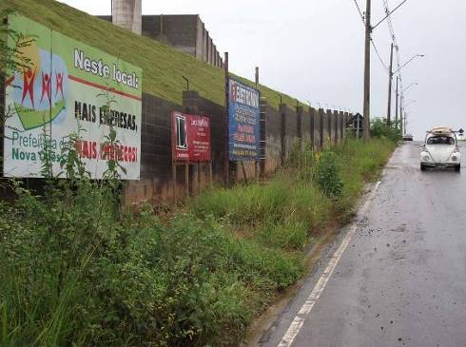

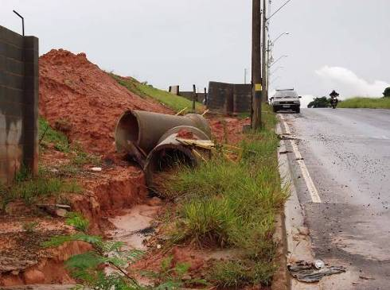

REQUERIMENTO N. 107/2011

Assunto: Solicita informações do Prefeito Municipal sobre a existência de programas voltados ao atendimento de pessoas que vivem sem endereço, moradores de rua, em razão do aumento desta população no município.
Senhores Vereadores:

Tomamos conhecimento do problema social que esta aumentando em nosso município sobre moradores de rua, através de matéria jornalística.
No âmbito do município, gostaríamos de saber se existe algum programa para este atendimento, pois como diz a matéria, o número destes pedintes aumentou muito nos últimos anos.
Temos recebido algumas reclamações sobre o local em que estes pedintes se encontram como a Estação Ferroviária e o posto de gasolina Bremen na saída para Americana.
“Por ser um problema social a Prefeitura tem que estar atenta. Não podemos fechar os olhos a isso. Não podemos negar que para a sociedade é algo desagradável e muitas vezes perigos. Essa gente tem outros valores e que podem sim oferecer riscos às pessoas” falou a missionária que afirma termos entre 80 a 100 moradores de rua.
Em face do exposto, REQUEREMOS, aos nobres pares, na forma regimental, após ouvido em Plenário, que aprovem o encaminhamento de ofício ao Prefeito Municipal, postulando informações sobre o assunto, principalmente no tocante aos seguintes aspectos que envolvem a questão:
a) A Prefeitura tem algum programa para ajudar estes pedintes?
b) Os pedintes teriam oportunidades de fixar residência na cidade?
c) Haveria algum estudo no programa Minha Casa Minha Vida, para incluir estas pessoas?
d) Outras informações entendidas como relevantes.

Nova Odessa, 09 de Março de 2011.

ADRIANO LUCAS ALVES JOSÉ CARLOS BELIZÁRIO VAGNER BARILON
REQUERIMENTO N. 110/2011
CONTÉM ANEXO

Assunto: Solicita informações do Prefeito Municipal, sobre a possível irregularidade de despejos de lixo na Rua Vitória no o cruzamento da Rua Recife, no bairro Jardim São Jorge.

Senhor Presidente,
Senhores Vereadores:

Em atendimento à solicitação de munícipe, REQUEIRO, aos nobres pares, na forma regimental, após ouvido o Plenário, que aprovem o encaminhamento de ofício ao Prefeito Municipal, postulando informações sobre a possível irregularidade de despejos de lixos na Rua Vitória com o cruzamento da Rua Recife, no bairro Jardim São Jorge.
O local está cheio de lixo sendo eles, doméstico e industrial conforme fotos em anexo.

Nova Odessa, 16 de março de 2011.

ANGELO ROBERTO RÉSTIO
Anexo ao Requerimento nº 110/2011

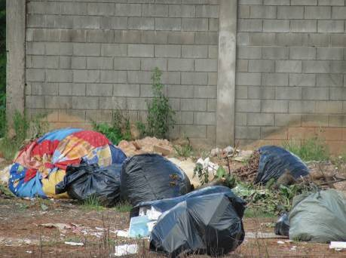
Foto 01

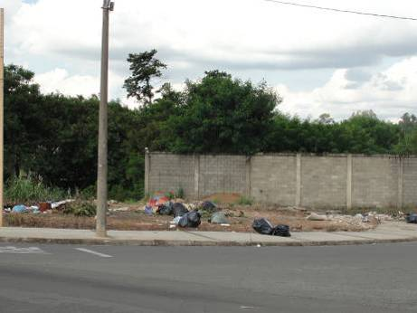
Foto 02

REQUERIMENTO N. 111/2011
CONTÉM ANEXO

Assunto: Solicita informações do Chefe do Executivo e Vigilância Sanitária sobre poça de água permanente dentro do espaço esportivo da empresa Cones.

Senhor Presidente,
Senhores Vereadores:

Em atendimento à solicitação dos munícipes, REQUEIRO aos nobres pares, na forma regimental, após ouvido o Plenário, que aprovem o encaminhamento de ofício ao Chefe do Executivo e Vigilância Sanitária, postulando se digne prestar informações sobre poça de água permanente dentro do espaço esportivo da Empresa Cones, fotos em anexo, especialmente no tocante aos seguintes aspectos:
a) Quais são os motivos da referida poça?
b) Há possibilidade de formação de larvas de mosquitos da dengue?
c) Há a possibilidade de acabar com a referida poça, antes de ocorrer riscos de criadouro?
d) Outras informações entendidas como relevantes.
Nova Odessa, 16 de março de 2011.

ANGELO ROBERTO RÉSTIO
Anexo ao Requerimento nº 111/2011
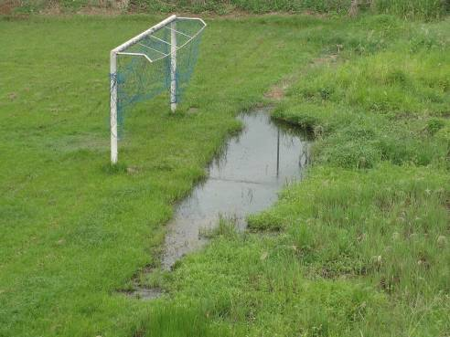
Foto 01

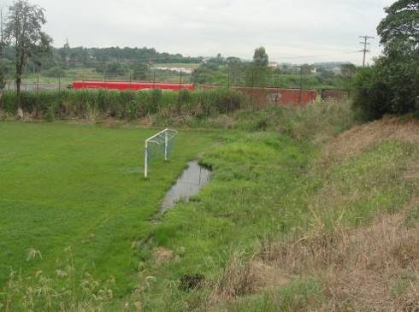
Foto 02
REQUERIMENTO N. 112/2011
CONTÉM ANEXO

Assunto: Solicita informações do Prefeito Municipal, sobre a possibilidade de limpeza de móveis velhos jogados na calçada da Rua Antônio de Oliveira, em frente à antiga empresa Indarma.

Senhor Presidente,
Senhores Vereadores:

Em atendimento à solicitação de munícipe, REQUEIRO, aos nobres pares, na forma regimental, após ouvido o Plenário, que aprovem o encaminhamento de ofício ao Prefeito Municipal, postulando informações sobre a possibilidade de limpeza de móveis velhos jogados na calçada da Rua Antônio de Oliveira, em frente a antiga empresa Indarma.

O pleito justifica-se uma vez que referido passeio público está cheio de móveis velhos jogados na calçada, colchões e vegetação, trazendo transtornos aos moradores em virtude da proliferação de bichos peçonhentos.

Nova Odessa, 16 de março de 2011.

ANGELO ROBERTO RÉSTIO
Anexo ao Requerimento nº 112/2011

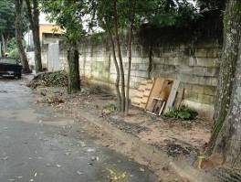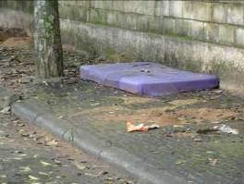
Foto 01 Foto 02

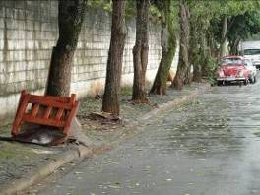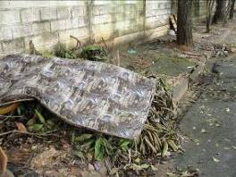
Foto 03 Foto 04
REQUERIMENTO N. 113/2011
CONTÉM ANEXO

Assunto: Solicita informações do Prefeito Municipal, sobre a possibilidade de desentupir o bueiro da Rua Antônio Oliveira, em frente ao número 179, no bairro Vila Azenha.

Senhor Presidente,
Senhores Vereadores:

Em atendimento à solicitação de munícipe, REQUEIRO, aos nobres pares, na forma regimental, após ouvido o Plenário, que aprovem o encaminhamento de ofício ao Prefeito Municipal, postulando informações sobre a possibilidade de desentupir o bueiro da Rua Antônio Oliveira, em frente ao número 179, no bairro Vila Azenha.
O pleito justifica-se uma vez que referido bueiro está entupido com folhas de árvores e muita sujeira atrapalhando o escoamento da água de chuva, causando poça de água na via, fotos em anexos.

Nova Odessa, 16 de março de 2011.

ANGELO ROBERTO RÉSTIO
Anexo ao Requerimento nº 113/2011

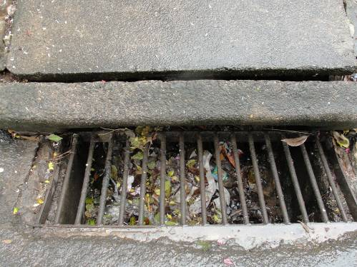
Foto 01

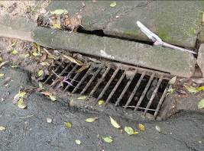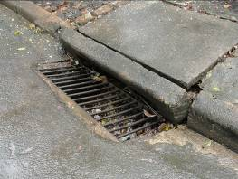
Foto 02 Foto 03
REQUERIMENTO N. 114/2011
CONTÉM ANEXO

Assunto: Solicita informações do Prefeito Municipal, sobre a possibilidade de reparos na cabeceira da ponte que liga os bairros Jardim São Jorge e Jardim Nossa Senhora de Fátima.

Senhor Presidente,
Senhores Vereadores

Em atendimento à solicitação de munícipe, REQUEIRO, aos nobres pares, na forma regimental, após ouvido o Plenário, que aprovem o encaminhamento de ofício ao Prefeito Municipal, postulando informações sobre a possibilidade de reparos na cabeceira da ponte que liga os bairros Jardim São Jorge e Jardim Nossa Senhora de Fátima.
Em anexo, fotos do sobredito local, em que a ponte está cedendo e fazendo um degrau na pista.
Em face do exposto, esperamos receber integral apoio dos nobres pares no que tange esta iniciativa, e requeremos, após deliberação plenária, seja endereçado ofício ao Chefe do Executivo, dando-lhes ciência desta manifestação.

Nova Odessa, 15 de março de 2011.

ÂNGELO ROBERTO RÉSTIO
Anexo ao Requerimento nº 114/2011

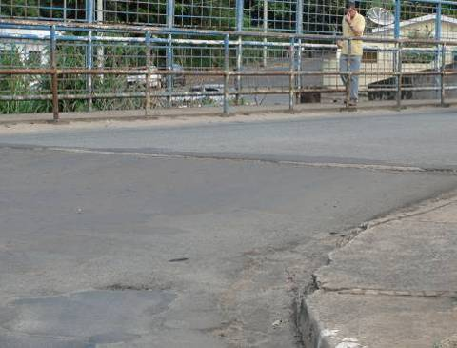
Foto 01

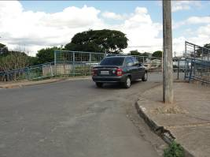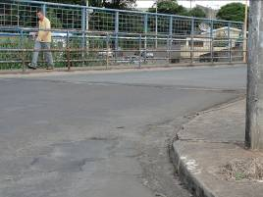
Foto 02 Foto 03
REQUERIMENTO N. 115/2011

Assunto: Solicita o envio de certidão que noticia que a UBS V do Jardim Alvorada não possui outra denominação, em complementação ao requerimento n. 51/2011.

Senhor Presidente,
Senhores Vereadores:

Em atendimento ao requerimento n. 51/2011, de autoria do vereador subscritor, através do qual postulou o envio de certidão a este Legislativo para instruir projeto de lei a ser apresentado em homenagem ao saudoso “Padre Aurélio Vasconcelos de Almeida”, o Chefe do Executivo informou que não há estudos voltados à denominação da UBS V e nada tem a opor quanto à sugestão apresentada. Todavia, a resposta não se fez acompanhar da certidão solicitada que noticia que o local não possui outra denominação, para instruir o projeto de lei, nos termos do art. 2º, III, da Lei n. 2.380/2010.
Em face do exposto, REQUEIRO, aos nobres pares, após ouvido o Plenário, que aprovem o encaminhamento de ofício ao Chefe do Executivo, postulando o envio da certidão requerida a esta Câmara Municipal.

Nova Odessa, 16 de março de 2011.

GERVÁSIO DE BRITO

REQUERIMENTO N. 116/2011

Assunto: Solicita informações do Prefeito Municipal, sobre estudos para a implantação de um semáforo, no cruzamento da Rua João Bassora com a Av. Ampélio Gazzetta.

Senhor Presidente,
Senhores Vereadores:

Em atendimento à solicitação dos munícipes, na forma regimental, REQUEIRO, aos nobres pares, após ouvido o Plenário, que aprovem o encaminhamento de ofício ao Chefe do Executivo, postulando se digne manifestar sobre estudos para implantação de um semáforo no cruzamento da Rua João Bassora, com a Avenida Ampélio Gazzetta, no Jd. Bela Vista, face o local apresentar um grande fluxo de veículos, e em muitas circunstâncias ser perigoso, sendo que desta forma o tráfego fluirá com maior segurança aos condutores dos veículos e pedestres que utilizam este trajeto.

Nova Odessa, 16 de março de 2011.

GERVÁSIO DE BRITO
REQUERIMENTO N. 117/2011

Assunto: Solicita informações do Prefeito Municipal e da Coordenadoria de Esportes e Lazer, sobre a piscina do ginásio de esportes do Jardim Santa Rosa.

Senhor Presidente,
Senhores Vereadores:

Em atendimento à solicitação de munícipe, REQUEIRO, aos nobres pares, na forma regimental, após ouvido o Plenário, que aprovem o encaminhamento de ofício ao Prefeito Municipal e a Coordenadoria de Esportes e Lazer, postulando informações sobre a piscina do ginásio de esportes do Jardim Santa Rosa.
A piscina encontra-se com a água esverdeada e com larvas de mosquitos, ainda podemos observar que o poste de energia esta com a mesma cortada conforme foto em anexo, solicito que se dignem prestar informações especialmente no tocante aos seguintes aspectos:

a)Porque não está sendo tratada a água da piscina?
b)Houve o corte de energia?
c)A Vigilância Sanitária foi acionada para analisar se as larvas existentes são do mosquito da dengue?
d)Quais serão as medidas tomadas a partir de agora?
e)Enviar cópia da conta de energia do relógio de número 21093518 9.
f) Outras informações entendidas como relevantes.

Nova Odessa, 16 de março de 2011.

ANGELO ROBERTO RÉSTIO
Anexo ao Requerimento nº 117/2011

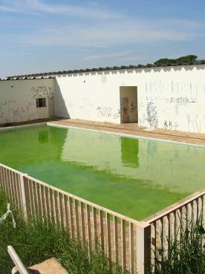
Foto 01 Foto 02

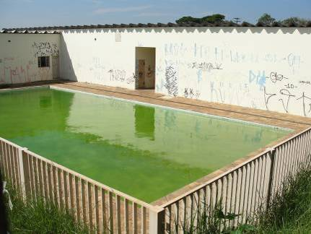
Foto 03
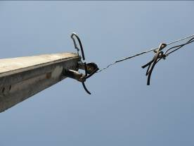
Foto 04 Foto 05

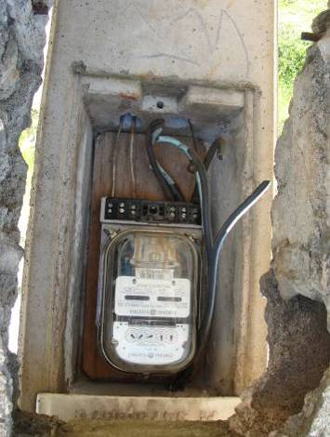
Foto 06
REQUERIMENTO N. 118/2011

Assunto: Solicita informações do Prefeito Municipal sobre a finalização das obras de construção da Unidade Básica de Saúde do Jardim Alvorada.

Senhor Presidente,
Senhores Vereadores:

A implantação de uma Unidade Básica de Saúde no Jardim Alvorada é aguardada há muito tempo pela população local, sendo que em 2008 esta obra foi amplamente noticiada nos jornais da região.
Ocorre que, além da grande ansiedade da comunidade, a obra também sempre esteve envolta a muitos problemas. No mesmo ano (2008), foi noticiado que ela estava orçada em R$ 998.272,30 e que a Prefeitura havia recebido recursos financeiros originados de emendas parlamentares apresentadas pelo deputado Vanderlei Macris e Francisco Sardelli. Posteriormente, foi informado que a unidade não seria mais construída e que os recursos recebidos foram devolvidos.
Infelizmente, constatou-se que o projeto arquitetônico da obra integrava o rol de irregularidades cometidas pelo ex-coordenador de Saúde, em 2007.
Superados todos os problemas, a obra foi iniciada e está em fase de conclusão.
Em face do exposto, considerando a necessidade de informações sobre o assunto, REQUEREMOS, aos nobres pares, na forma regimental, após ouvido o Plenário, que aprovem o encaminhamento de ofício ao Prefeito Municipal, postulando informações sobre a construção da Unidade Básica de Saúde no Jardim Alvorada, especialmente no tocante aos seguintes aspectos que envolvem a questão:
- Quando a obra foi iniciada?
- Informar o nome do engenheiro, ou da empresa de engenharia, responsável pela elaboração dos projetos necessários à construção da referida obra.
- Quantos projetos foram feitos e qual o valor pago por cada um deles?
- Qual o valor total gasto na obra até a presente data?
- Quanto ainda é necessário para a conclusão da obra e e início de atendimento a população na UBS 5?
- Enviar cópia do contrato celebrado com a empresa responsável pela construção da referida unidade.
- Quanto foi investido pelo setor de Saúde na construção, reforma e ampliação de prédios para este setor (UBS 5 inclusa) em 2007, 2008, 2009 e 2010?
- Qual o valor programado pelo setor de Saúde em investimento para construção, reforma e ampliação de prédios deste setor para os anos de 2011 e 2012?
- Outras informações consideradas relevantes.
Nova Odessa, 17 de março de 2011.

VAGNER BARILON ADRIANO LUCAS ALVES JOSÉ CARLOS BELIZÁRIO
REQUERIMENTO N. 119/2011

Assunto: Solicita informações do Poder Executivo e do representante da empresa FIBRA EXPERT referente a construção das unidades habitacionais do bairro ‘Residencial Terra Nova’.

Senhor Presidente,
Senhores Vereadores:

Como é do conhecimento de todos os vereadores desta Casa de Leis, encontra-se em andamento no município a construção de várias unidades habitacionais, sendo que, apesar de poucas delas serem de alcance social, todas aparentemente receberam, de forma direta ou indireta, recursos públicos.
Em visita às unidades construídas e disponibilizadas para exposição, os vereadores subscritores verificaram, no entanto, que os projetos não observam os conceitos do Desenho Universal e regras de acessibilidade determinadas na Norma NBR 9050, em detrimento à Lei Municipal nº 2385 de 28 de janeiro de 2010.
A título de exemplo, verificamos que (i) o corredor existente nas referidas residências possui 0,80m (0,10m inferior ao recomendado pela NBR 9050), (ii) que as portas internas dos quartos possuem largura de 0,70m (0,10m inferior ao recomendado pela NBR 9050), (iii) a largura da porta do banheiro é de 0,60m (0,20m inferior ao recomendado pela NBR 9050) e, entre outras coisas, dada a suas dimensões o banheiro não possui área de circulação para uma pessoa “cadeirante” fazer uso do mesmo.
Por outro lado, prevê o Decreto Federal nº 5.296, de 02 de dezembro de 2004, em seu artigo 18, que “a construção de edificações de uso privado multifamiliar e a construção, ampliação ou reforma de edificações de uso coletivo devem atender aos preceitos da acessibilidade na interligação de todas as partes de uso comum ou abertas ao público, conforme os padrões das normas técnicas de acessibilidade da ABNT”.
Nesse mesmo sentido é disposição do artigo 28 do citado Decreto, que assim reza:
Art. 28. Na habitação de interesse social, deverão ser promovidas as seguintes ações para assegurar as condições de acessibilidade dos empreendimentos:
I - definição de projetos e adoção de tipologias construtivas livres de barreiras arquitetônicas e urbanísticas;
II - no caso de edificação multifamiliar, execução das unidades habitacionais acessíveis no piso térreo e acessíveis ou adaptáveis quando nos demais pisos;
III - execução das partes de uso comum, quando se tratar de edificação multifamiliar, conforme as normas técnicas de acessibilidade da ABNT; e
IV - elaboração de especificações técnicas de projeto que facilite a instalação de elevador adaptado para uso das pessoas portadoras de deficiência ou com mobilidade reduzida.
Não bastasse isso, em 28 de janeiro de 2010 foi publicada e promulgada a Lei Municipal nº 2.385, de autoria do vereador Vagner Barilon, que em seu artigo 3º prevê o seguinte:
Art. 3º. Todas as unidades dos programas de habitação de interesse social, bem como todas as unidades de programas habitacionais nos quais a Prefeitura Municipal promova investimentos, de forma direta ou indireta, ou conceda isenções de tributos municipais deverão obedecer ao disposto na presente lei.
O que vemos, entretanto, em que pese a vasta legislação existente e parcialmente citada, é que a Administração Pública e a empresa que está realizando a construção/comercialização das unidades habitacionais, não estão pautando suas ações dentro das normas, permitindo e promovendo a execução do projeto de forma a desprestigiar as pessoas deficientes e com mobilidade reduzida.
Diante disso, e no uso das atribuições conferidas aos Vereadores pela Constituição Federal, REQUEREMOS, aos nobres pares, na forma regimental, após ouvido o Plenário, que aprovem o encaminhamento de ofício ao Chefe do Poder Executivo, postulando as seguintes informações:
À Prefeitura:
- Em que data a empresa Fibra Experts protocolou a documentação pedindo a aprovação do referido loteamento?
- A empresa Fibra possui projeto do referido loteamento aprovado junto a PMNO? Em qual data o loteamento foi aprovado?
- Quem foi o responsável pela aprovação do projeto na PMNO, apresentado pela empresa Fibra Experts?
- Foi exigida a adequação do projeto à norma técnicas da ABNT NBR 9050 e do Desenho Universal, assim como o cumprimento das Leis e Decreto acima citados? Se sim, essa adequação já foi feita?
- Caso a resposta da questão ‘D’ seja negativa, qual a justificativa que permitiu a aprovação do projeto em descumprimento ao que reza a Lei Municipal 2385 de 28 de janeiro de 2010?
- Enviar cópia do projeto de cada tipo de edificação constante no empreendimento acima citado, bem como os apontamentos que garantem a adequação dos projetos a Lei Municipal 2385 de 28 de janeiro de 2011, ao conceito do Desenho Universal e da norma NBR 9050, especificamente no que se refere as portas dos quartos e do banheiro, do corredor interno e da área de circulação do banheiro.
- Qual a participação da PMNO nesse programa habitacional?
- Qual o valor cedido (anistia, remissão, isenção) pela PMNO a este empreendimento?

À Fibra Experts

- A empresa tem conhecimento da Lei Municipal nº 2385 de 28 de janeiro de 2010?
- A empresa conhece às normas de acessibilidade contidas nas Leis e Decretos acima expostos?
- Na elaboração do projetos do empreendimento a empresa respeitou o que determina Lei Municipal nº 2385 de 28 de janeiro de 2010?
- Enviar cópia do projeto de cada tipo de edificação constante no empreendimento acima citado, bem como os apontamentos que garantem a adequação dos projetos a Lei Municipal 2385 de 28 de janeiro de 2011, ao conceito do Desenho Universal e da norma NBR 9050, especificamente no que se refere as portas dos quartos e do banheiro, do corredor interno e da área de circulação do banheiro.
- Qual o valor e a área construída de cada tipo de unidade habitacional comercializada no referido loteamento?
- Qual o prazo previsto para início e conclusão das obras?
- As unidades de interesse social seguem o mesmo projeto das casas montadas para exposição?
- Demais informações entendidas como relevantes.

Nova Odessa, 17 de março de 2011.

VAGNER BARILON JOSÉ CARLOS BELIZÁRIO

ADRIANO LUCAS ALVES

REQUERIMENTO N. 120/2011

Assunto: Solicita ao chefe do Poder Executivo cópia do Plano Local de Habitação de Interesse Social (PLHIS).

Senhor Presidente,
Senhores Vereadores:

Como é do conhecimento de todos os vereadores desta Casa de Leis, encontra-se em andamento no município a construção de várias unidades habitacionais, sendo que, no loteamento denominado “Terra Nova” existem habitações de interesse social.
Ocorre que recentemente a PMNO contratou a empresa Objetiva para fazer um estudo das reais necessidades de habitação no município de Nova Odessa, levando em conta o tipo de edificação e a faixa de renda da população que necessita desta unidade habitacional, denominado PLHIS.
Na quarta-feira, 22 de setembro de 2010, a PMNO realizou em seu auditório uma audiência pública com a presença de aproximadamente 60 pessoas em que foi divulgado o plano de ação da PMNO para zerar o déficit habitacional no município de Nova Odessa.
Segundo consta na matéria divulgada pela PMNO na época (http://www.novaodessa.sp.gov.br/NoticiasConteudo.aspx?IDNoticia=9011) ela cita que “ (...)o prefeito Manoel Samartin definiu que, a partir do próximo ano, a Administração irá destinar 1% de seu Orçamento ao Fundo Municipal de Habitação de Interesse Social. A informação foi o ponto de partida utilizado pela Objetiva para a definição das estratégias.”
Diante disso, e no uso das atribuições conferidas aos Vereadores pela Constituição Federal, REQUEREMOS, aos nobres pares, na forma regimental, após ouvido o Plenário, que aprovem o encaminhamento de ofício ao Chefe do Poder Executivo solicitando informações sobre a conclusão do PLHIS e o envio de cópia do mesmo (digital ou impressa), bem como a confirmação da destinação de 1% dos recursos municipais aos programas de habitação de interesse social.
Nova Odessa, 17 de março de 2011.

VAGNER BARILON JOSÉ C. BELIZÁRIO ADRIANO LUCAS ALVES
REQUERIMENTO N. 121/2011
CONTÉM ANEXO

Assunto: Solicita informações do Chefe do Executivo sobre as medidas que serão adotadas com relação aos buracos existentes na Rua das Crianças, cruzamento com a Rua Augusto Klava, no Jardim Nossa Senhora de Fátima.

Senhores Vereadores:

Conforme demonstrado nas fotografias anexas, o trânsito de veículos na Rua das Crianças, cruzamento com a Rua Augusto Klava, no Jardim Nossa Senhora de Fátima, está impraticável em razão dos enormes buracos existentes na malha asfáltica dessas vias.
A situação também gera perigo para os transeuntes, especialmente para os idosos, as crianças e os animais.
Inicialmente o assunto deveria ser tratado via indicação, mas a gravidade da situação requer a discussão deste Legislativo e a manifestação escrita do Prefeito Municipal sobre as medidas que serão adotadas para sanar o problema.
Em face do exposto, REQUEREMOS, aos nobres pares, na forma regimental, após ouvido o Plenário, que aprovem o encaminhamento de ofício ao Prefeito Municipal, postulando informações sobre as medidas que serão adotadas com relação aos buracos existentes na sobredita via, informando-nos, outrossim, a data prevista para reparo do local.

Nova Odessa, 17 de março de 2011.

ADRIANO LUCAS ALVES VAGNER BARILON
ANEXO REQUERIMENTO N. 121/2011

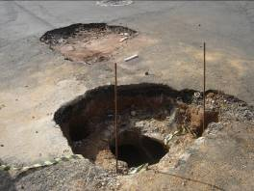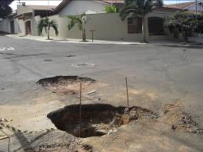
Foto 01 Foto 02

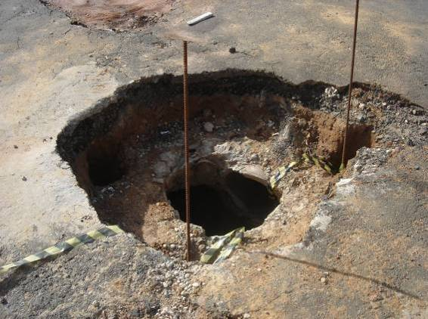
Foto 03

REQUERIMENTO N. 122/2011

Assunto: Solicita informações do Chefe do Executivo sobre as desapropriações para construção das represas Recanto I, II e III.

Senhor Presidente,
Senhores Vereadores:

No final da década de 80 foram desapropriadas áreas pertencentes a oito famílias para construção das represas Recanto I, II e III.
As famílias pleiteiam judicialmente o pagamento dos valores devidos, cuja ação foi ingressada em 1993.
Ocorre que, até a presente data a maioria das famílias não recebeu a devida indenização pelas desapropriações havidas.
De outra parte, considerando-se o inegável interesse público de que se reveste a matéria, esta Casa de Leis aprovou o requerimento n.60/2010, em que foram convocados servidores públicos do Poder Executivo para prestar informações sobre a matéria, cujo debate foi levado a efeito no dia 29 de março de 2010.
Na oportunidade, foi aventada a possibilidade da Prefeitura Municipal firmar um acordo com famílias interessadas.
Diante do exposto, considerando-se que a questão tratada na presente proposição reveste-se de inegável interesse público, REQUEIRO aos nobres pares, na forma regimental, após ouvido o Plenário, que aprovem o encaminhamento de ofício ao Chefe do Executivo, postulando informações sobre a matéria, especialmente no tocante aos seguintes aspectos:
- A PMNO já recebeu alguma notificação do Poder Judiciário acerca da sentença proferida? Favor enviar cópia da sentença.
- Quantos precatórios relativos ao referido processo foram registrados? Qual será a ordem de pagamento dos mesmos? Encaminhar cópia do livro de registros dos precatórios.
- Consoante o publicação levada a efeito no Diário de Justiça Eletrônico no último dia 04 de fevereiro, o E. Tribunal de Justiça expediu sete ofícios requisitórios referentes ao processo em questão. A PMNO já iniciou o pagamento? Encaminhar relação contendo o nome dos beneficiários.
- No último debate alguns proprietários demonstraram interesse numa solução negociada entre as partes que naquele momento pareceu vantajosa a ambos. Após o debate, foi proposto pela PMNO algum acordo com os proprietários da terra?
- Há a possibilidade legal de se firmar um novo acordo com os proprietários na fase atual em que se encontra o processo?
- Procede a informação no sentido de que a Prefeitura Municipal estaria contratando um escritório de advocacia com o objetivo de recorrer à sentença proferida e/ou protelar o andamento da execução do processo?
- Qual o valor atual de todas as indenizações segundo o que consta na sentença do referido processo?
- Nos próximos dias esta casa de Leis deve receber a primeira peça orçamentária anual, a LDO. Constará na mesma algo sobre a indenização das famílias que sofreram com a referida desapropriação?
- Há na peça orçamentária atual (LOA 2011) recursos destinados a desapropriação da ordem de R$ 500.000,00 (Programa de Trabalho - Anexo 6, página 21). Estes recursos podem ser utilizados para que seja feito um acordo amigável com algumas famílias reclamantes no referido processo cujo precatório ainda não tenha sido emitido?
- Outras informações consideradas relevantes.

Nova Odessa, 17 de março de 2011.

VAGNER BARILON JOSÉ CARLOS BELIZÁRIO ADRIANO LUCAS ALVES
REQUERIMENTO N. 123/2011

Assunto: Solicita informações do Prefeito Municipal, sobre estudos na implantação de iluminação programada nos campos de areia existentes no município.
Senhor Presidente,
Senhores Vereadores:

Em atendimento à solicitação dos munícipes de diversos bairros, na forma regimental, REQUEIRO, aos nobres pares, após ouvido o Plenário, que aprovem o encaminhamento de ofício ao Chefe do Executivo, postulando se digne manifestar sobre a existência de estudo para implantação de iluminação programada, acionada ao anoitecer, aproximadamente às 18:00 hs, e desligada às 22:00 hs, nos campos de areia, existentes no município, visto que muitos adeptos dessa prática esportiva possuem disponibilidade de horário no período noturno para desfrutarem de momentos de lazer, além do convívio mais próximo com familiares e amigos, como semelhante ao já existente na cidade vizinha (Americana). Requeiro, ainda, as seguintes informações sobre o assunto:
a) Existe algum tipo de estudo para a implantação de iluminação nos campos de areia existentes no município?
b) Existe algum levantamento das verbas que serão utilizadas para as referidas obras?
c) Existe data prevista para início das referidas obras?
d) Outras informações entendidas como relevantes.

Nova Odessa, 22 de março de 2011.

GERVÁSIO DE BRITO
REQUERIMENTO N. 124/2011
CONTÉM ANEXO

Assunto: Solicita informações do Prefeito Municipal referente a recuperação da malha asfáltica e construção de canaleta na Rua Maceió esquina com a Rua Rio de Janeiro, Jardim São Jorge.

Senhor Presidente,
Senhores Vereadores:

Os vereadores subscritores foram procurados por munícipes que reclamaram quanto á situação que se encontra a Rua Maceió esquina com a Rua Rio de Janeiro, conforme demonstrado em fotos anexas.
Nesta via a malha asfáltica encontra se danificada e com acumulo de água, que provoca transtorno aos condutores de veículos.
Em face do exposto, REQUEREMOS aos nobres pares, na forma regimental, após ouvido o Plenário, que aprovem o encaminhamento de ofício ao Prefeito Municipal, postulando se digne informar, especialmente no tocante ao seguinte aspecto:
- Há possibilidade de reparos e construção de canaleta na Rua Maceió? Em hipótese afirmativa, quando será realizada a obra?
Nova Odessa, 23 de março de 2011.

JOSÉ CARLOS BELIZÁRIO VAGNER BARILON ADRIANO LUCAS AVES
ANEXO REQUERIMENTO N. 124/2011
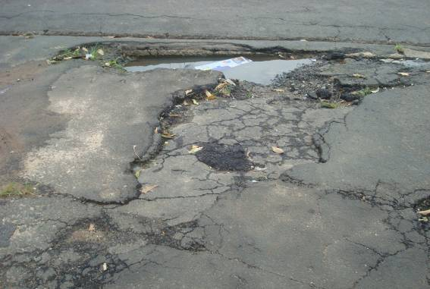
Foto 01


Foto 02
REQUERIMENTO N. 125/2011
CONTÉM ANEXO

Assunto: Solicita informações do Prefeito Municipal referente ao corte e limpeza da vegetação e construção de cerca de arame na Avenida Guadalajara, Jardim São Jorge.

Senhor Presidente,
Senhores Vereadores:

Os vereadores subscritores foram procurados por munícipes que reclamara quanto á situação que se encontra o terreno existente na Avenida Guadalajara no Jardim São Jorge, conforme demonstrado em fotos.
O corte e limpeza da vegetação evita a proliferação de animais peçonhentos e a construção da cerca de arame evita o acumulo de entulhos.
Em face do exposto, REQUEREMOS aos nobres pares, na forma regimental, após ouvido o Plenário, que aprovem o encaminhamento de ofício ao Prefeito Municipal, postulando se digne informar, especialmente no tocante ao seguinte aspecto:
- Há possibilidade de corte e limpeza da vegetação e construção de cerca arame na Avenida Gudalajara? Em hipótese afirmativa, quando será realizada a obra?
Nova Odessa, 23 de março de 2011.

JOSÉ CARLOS BELIZÁRIO VAGNER BARILON ADRIANO LUCAS AVES
ANEXO DO REQUERIMENTO N. 125/2011
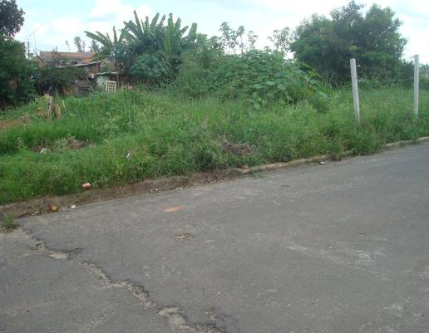
Foto 01
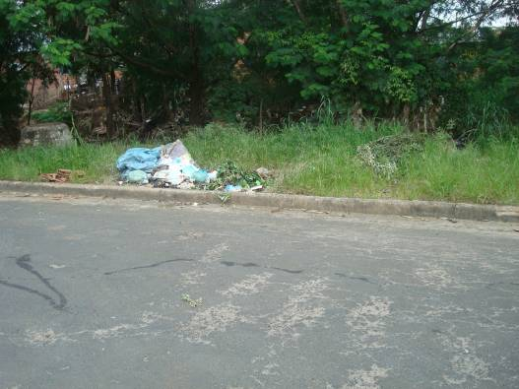
Foto 02
REQUERIMENTO N. 126/2011
CONTÉM ANEXO

Assunto: Solicita informações do Prefeito Municipal referente á reparos na caixa de coleta de água na Rodovia Astrônomo Jean Nicoloni, entre a Avenida Brasil e Rua Heitor Penteado.

Senhor Presidente,
Senhores Vereadores:

Os vereadores subscritores foram procurados por munícipes que reclamara quanto á situação que se encontra a caixa de coleta de água na Rodovia Jean Nicolini, entre a Avenida Brasil e Rua Heitor Penteado, conforme demonstrado em fotos anexas.
A Rodovia Jean Nicolini é uma via de intenso trafego de veículos e os reparos na caixa de coleta de água, é para evitar acidentes.
Em face do exposto, REQUEREMOS aos nobres pares, na forma regimental, após ouvido o Plenário, que aprovem o encaminhamento de ofício ao Prefeito Municipal, postulando se digne informar, especialmente no tocante ao seguinte aspecto:
- Há possibilidade de reparos na caixa de coleta de água na Rodovia Jean Nicolini entre a Avenida Brasil e Rua Heitor Penteado? Em hipótese afirmativa, quando será realizada a obra?
Nova Odessa, 23 de março de 2011.

JOSÉ CARLOS BELIZÁRIO VAGNER BARILON ADRIANO LUCAS AVES
ANEXO DO REQUERIMENTO N. 126/2011
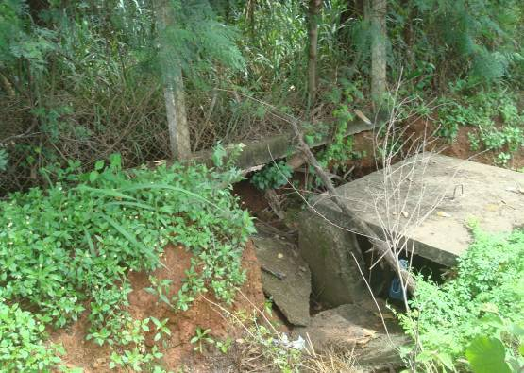
Foto 01
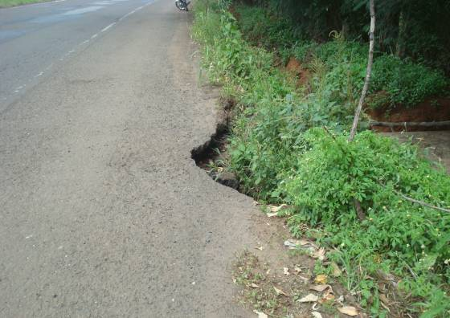
Foto 02
REQUERIMENTO N. 127/2011
CONTÉM ANEXO

Assunto: Solicita informações do Prefeito Municipal referente á água parada e reparos na boca de lobo na Rua Porto Alegre, Jardim São Jorge.

Senhor Presidente,
Senhores Vereadores:

Os vereadores subscritores foram procurados por munícipes que reclamara quanto á água parada e a situação que se encontra a boca de lobo na Rua Porto, Jardim São Jorge, conforme demonstrado em fotos anexas.
Os reparos na boca de lobo visam evitar que ocorra acidentes no local e a eliminação da água é evitar a proliferação de animais peçonhentos.
Em face do exposto, REQUEREMOS aos nobres pares, na forma regimental, após ouvido o Plenário, que aprovem o encaminhamento de ofício ao Prefeito Municipal, postulando se digne informar, especialmente no tocante ao seguinte aspecto:
- Há possibilidade de reparos na boca de lobo e para eliminar a água parada na Rua Porto Alegre? Em hipótese afirmativa, quando será realizada a obra?
Nova Odessa, 23 de março de 2011.

JOSÉ CARLOS BELIZÁRIO VAGNER BARILON ADRIANO LUCAS AVES
ANEXO DO REQUERIMENTO N. 127/2011
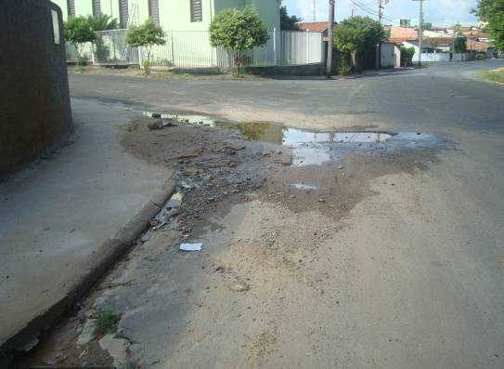
Foto 01
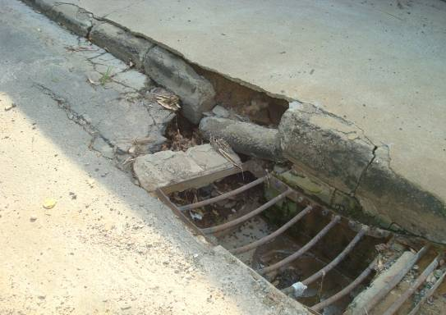
Foto 02

REQUERIMENTO N. 128/2011

Assunto: Solicita informações do Prefeito Municipal sobre os investimentos no sistema de captação e distribuição de água.

Senhores Vereadores:

Em razão da comemoração ao “Dia Mundial da Água”, os jornais da região trouxeram, na última semana, matérias sobre o sistema de captação de água na Região Metropolitana de Campinas.
O Jornal “TodoDia”, edição do último dia 22 de março, noticiou que a RMC precisa investir R$ 134 milhões para melhorar o sistema de abastecimento de água nas cidades até 2015, segundo o Atlas Brasil de Abastecimento Urbano de Água da Agência Nacional de Águas – ANA. De acordo com o levantamento, dez municípios precisam de investimentos para melhorar seus sistemas, sendo que Nova Odessa, segundo a análise do referido órgão, deve adotar um novo manancial.
A matéria jornalística enfatiza, ainda, que o Município não conseguiu assegurar recursos financeiros oriundos do PAC 2, seguindo na procura por repasses federais e estaduais para ampliar o abastecimento.
De outra parte, na mesma data, a Prefeitura Municipal divulgou em seu site oficial notícia acerca da reunião realizada no dia 21 de março na Secretaria Estadual de Recursos Hídricos, onde foram apresentadas solicitações ao secretário da pasta para a construção de duas barragens nas futuras represas Recanto 4 e 5.
Foi informado, também, que a Coden já possui o projeto e todas as licenças ambientais necessárias, sendo que o valor estimado para as duas barragens é de R$ 1.829.471,69 para a Recanto 4 e R$ 2.210.437,21 para a Recanto 5.
Em face do exposto, tendo em vista a relevância da matéria e a necessidade de maiores informações sobre o assunto, REQUEREMOS, aos nobres pares, na forma regimental, após ouvido o Plenário, que aprovem o encaminhamento de ofício ao Prefeito Municipal, postulando as seguintes informações:
a) As obras em questão (barragens Represa Recanto 4 e 5) constam do PPA e do Orçamento para 2011?
b) Qual o valor que o Município pretende obter junto às demais esferas de governo, uma vez que as obras estão orçadas em mais de R$ 4 milhões? Qual a contrapartida que a Prefeitura Municipal deverá oferecer para cada obra?
c) As obras em questão se coadunam com a orientação emanada da Agência Nacional de Águas sobre a adoção de um novo manancial para assegurar o abastecimento da população?
d) Quais os outros investimentos previstos para o setor de captação e distribuição de água?
e) Outras informações consideradas relevantes.
Nova Odessa, 23 de março de 2011.

ADRIANO LUCAS ALVES JOSÉ CARLOS BELIZÁRIO VAGNER BARILON
REQUERIMENTO N. 129/2011

Assunto: Solicita informações do Prefeito Municipal sobre o Corredor Metropolitano Noroeste.

Senhores Vereadores:

Consoante informação veiculada no site da Prefeitura Municipal e no jornal “O Liberal”, durante a 113ª reunião dos membros do Conselho de Desenvolvimento da Região Metropolitana de Campinas foram iniciadas as negociações com os prefeitos no tocante à implantação da segunda etapa do Corredor Metropolitano Noroeste, prevista para setembro de 2012, a um custo estimado de R$ 84 milhões.
Consta no site da Prefeitura que no sobredito encontro a vice-prefeita Salime Abdo solicitou que fosse realizada uma reunião entre as prefeituras de Americana, Nova Odessa e Sumaré para a apresentação dos projetos e estudos de viabilidade técnica do traçado do Corredor Metropolitano Noroeste.
Considerando que a obra é extremamente importante para a região, pois quando entrar em funcionamento em 2014, o Corredor vai integrar o transporte coletivo das cidades de Santa Bárbara d’Oeste, Americana e Nova Odessa ao trecho já concluído entre Campinas e Sumaré, atendendo 18,3 mil passageiros por dia, REQUEREMOS, aos nobres pares, na forma regimental, após ouvido o Plenário, que aprovem o encaminhamento de ofício ao Prefeito Municipal, postulando as seguintes informações sobre o assunto:
a) A Prefeitura irá manter o traçado na Avenida Carlos Botelho e na Rua Rio Branco, ou existem outras vias alternativas que poderão abrigar o Corredor?
b) A Prefeitura já possui os projetos e estudos de viabilidade técnica do traçado do Corredor Metropolitano Noroeste? Na afirmativa, enviar cópia dos referidos documentos a este Legislativo. Na negativa, há previsão da entrega desses documentos pela EMTU, ou pela Secretaria Estadual dos Transportes Metropolitanos, à Administração Municipal?
c) Foi definida a data para reunião dos representantes dos Municípios acima mencionados (Nova Odessa, Americana e Sumaré)? Quando ela será realizada?
d) Outras informações consideradas relevantes.
Nova Odessa, 23 de março de 2011.

ADRIANO LUCAS ALVES JOSÉ CARLOS BELIZÁRIO VAGNER BARILON
REQUERIMENTO N. 130/2011

Assunto: Solicita informações do Prefeito Municipal sobre a perda de água tratada.

Senhores Vereadores:

Consoante matéria jornalística publicada no “Jornal de Nova Odessa”, edição de 22 de março de 2011, aproximadamente 43% da água captada e tratada pela Coden se perde antes de chegar às torneiras das residências. Esse índice representa perda de 6,45 milhões de litros de água por dia.
O diretor da Coden explica que 50% dessa perda (o equivalente a 3.225 metros cúbicos) não são perdas físicas, mas sim de faturamento, devido aos hidrômetros mais antigos, que deixam de medir corretamente o líquido que efetivamente chegou às caixas d’água dos imóveis.
O desperdício também é decorrente de tubulação antiga que apresenta vazamentos. Neste sentido, a Coden deflagrou processo licitatório voltado à substituição da rede da região central. Todavia, a licitação foi suspensa pelo Tribunal de Contas do Estado.
Em face do exposto, tendo em vista a relevância da matéria e a necessidade de maiores informações sobre o assunto, REQUEREMOS, aos nobres pares, na forma regimental, após ouvido o Plenário, que aprovem o encaminhamento de ofício ao Prefeito Municipal, postulando se digne prestar os seguintes esclarecimentos com relação ao assunto:
a) Para evitar a perda de faturamento, quais as medidas que serão adotadas pela Coden? Existe estudo para a substituição dos hidrômetros antigos dos imóveis?
b) Em relação à licitação para substituição da tubulação da área central, houve decisão do Tribunal de Contas acerca do assunto? A Coden terá que modificar o edital?
c) Outras informações consideradas relevantes.

Nova Odessa, 23 de março de 2011.

ADRIANO LUCAS ALVES JOSÉ CARLOS BELIZÁRIO VAGNER BARILON
REQUERIMENTO N. 131/2011

Assunto: Solicita informações do Prefeito Municipal sobre apossibilidade de instalação de redutor de velocidade na rua Belo Horizonte, próximo a EMEF Alvina Maria Adamson do bairro Jardim São Jorge.

Senhor Presidente,
Senhores Vereadores:

Os vereadores subscritores foram procurados por minícipes que residem no bairro Jardim São Jorge que nos relataram sua preocupação em relação a velocidade desenvolvida por veículos que circulam na rua Belo Horizonte, do bairro Jardim São Jorge, nas proximidades da EMEF Alvina Maria Adamson.
Informam os mesmos que a integridade física das crianças que frequentam esta unidade escolar corre risco potencial caso ocorra algum acidente envolvendo um veículo que eventualmente trafegue em alta velocidade pela referida via. Informam ainda que dado ao número de crianças que frequentam a referida unidade escolar e pelo número de ocorrencia observado de veículos que trafegam em alta velocidade na via necessário se faz uma intervenção do Poder Público Municipal.
Em face do exposto, REQUEREMOS, aos nobres pares, na forma regimental, após ouvido o Plenário, que aprovem o encaminhamento de ofício ao Prefeito Municipal, postulando informações sobre o assunto, especialmente no tocante a possibilidade de instalação de redudor de velocidade no local em questão,
Nova Odessa, 23 de março de 2011.

VAGNER BARILON ADRIANO L. ALVES JOSÉ C. BELIZÁRIO
REQUERIMENTO N. 132/2011

Assunto: Solicita informações do Poder Executivo acerca de estudo para implantação de semáforo no cruzamento entre as ruas Antonio Rodrigues Azenha e Antonio de Oliveira, Vila Azenha.

Senhor Presidente,
Senhores Vereadores:

Como é do conhecimento de todos os Vereadores desta Casa de Leis, os vereadores subscritores tiveram aprovado por este Plenário o Requerimento 211/2009 do mês de março do ano de 2009 que solicitava informações do Poder Executivo acerca de estudo para implantação de semáforo no cruzamento entre as ruas Antonio Rodrigues Azenha e Antonio de Oliveira, do bairro Vila Azenha.
Na ocasião os vereadores relataram que no período da manhã e do final da tarde, horário em que as pessoas se deslocam de suas casas ao trabalho, escola e outros afazeres, o tráfego de veículo na Rua Antonio Rodrigues Azenha passa a ser muito intenso, fazendo com que os condutores que vem pela Rua Antonio de Oliveira, fiquem esperando por vários minutos até que possam atravessar a rua; situação que fora agravada nesse período. Soma-se a isso o fato de que a Rua Antonio Oliveira ainda permanecee sendo uma das rotas de fuga do pedágio existente no KM 118 da rodovia Anhanguera.
Ocorre que desde a data da primeira solicitação de informações outra variável tem agravado ainda mais a situação do trânsito local: o aumento do número de crianças matriculados na escola Objetivo. Naquela escola de ensino particular a grande maioria dos pais levam e trazem seus filhos para a escola em veículo próprio, deixando a situação ainda mais grave.
Diante do exposto, para conhecimento deste legislativo, REQUEIRO, aos nobres pares, na forma regimental, após ouvido o Plenário, que aprovem o encaminhamento de ofício ao Chefe do Executivo, postulando respostas aos questionamentos formulados abaixo, a saber:
a) Qual foi a data do último estudo de trânsito referente ao problema relatado?
b) Além deste requerimento, existe alguma exigência a ser preenchida para que o setor responsável pelo trânsito envie novamente alguém ao local para avaliar a situação atual?
c) Existe a possibilidade de instalação de um semáforo no referido cruzamento?
d) Não havendo possibilidade de instalação do semáforo, há alguma solução tecnicamente viável para resolver o problema?
Nova Odessa, 24 de março de 2011.

VAGNER BARILON JOSÉ C. BELIZÁRIO ADRIANO L. ALVES
REQUERIMENTO N.133/2011

Assunto: Solicita informações do Prefeito Municipal sobre o comércio de gás no município (Lei n. 1.761/2000).

Senhor Presidente,
Senhores Vereadores:

O armazenamento, o transporte e a comercialização de gás no âmbito deste Município são regulamentados pela Lei n. 1.761, de 4 de julho de 2000.
A norma em questão fixa várias regras, dentre as quais, a determinação de que a comercialização de GLP na cidade somente poderá ser efetuada por empresas representantes e seus revendedores autorizados estabelecidos no Município, regularmente cadastrados nos órgãos competentes das esferas municipal, estadual e federal (art. 13).
A referida lei também dispõe que o descumprimento de qualquer disposição que regulamenta a matéria sujeitará o infrator à multa de 200 (duzentas) UFIRs, com a aplicação em dobro em caso de reincidência, além das penalidades e procedimentos prescritos no Decreto Federal n. 1021 de 27/12/93 e Decreto n. 1501 de 24/05/95.
Em face do exposto, na forma regimental, REQUEIRO aos nobres pares, após ouvido o Plenário, que aprovem o encaminhamento de ofício ao Prefeito Municipal, postulando informações sobre o assunto, especialmente no tocante aos seguintes aspectos que envolvem a questão:
a) Houve notificação, ou autuação, desses comércios nos últimos 2 (dois) anos? Enviar cópia das notificações/autuações lavradas.
b) Enviar relação dos comércios de gás cadastrados na Prefeitura Municipal, bem como relação por classificação de armazenamento.
c) Qual a periodicidade da fiscalização?
d) Há fiscalização no que tange ao cumprimento do art. 13 da Lei n. 1.761, de 4 de julho de 2000?
Nova Odessa, 24 de março de 2011.

ANGELO ROBERTO RÉSTIO
MOÇÃO N. 043/2011

Assunto: Congratulações com as autoridades abaixo especificadas, em face do 1º ano de funcionamento do Centro Educacional SESI no Jardim das Palmeiras.

Senhor Presidente,
Senhores Vereadores:

É com grata satisfação que estamos submetendo à elevada apreciação plenária a presente MOÇÃO DE CONGRATULAÇÃO dirigida às autoridades abaixo especificadas, em razão do 1º ano de funcionamento do Centro Educacional SESI no Jardim das Palmeiras.
A data foi comemorada no último dia 11 de fevereiro, com a presença de pais, alunos, professores, coordenadores, funcionários do CATI/Americana e do próprio Centro Educacional local, além das seguintes autoridades: vice-prefeita Salime Abdo; Dr. José Felício Castellano, representando a FIESP/SP como Superintendente Operacional do SESI; Rubens Silva da FIESP e do CIESP/Americana; Nilza Tavoloni, Presidente do CIESP/Americana e membro do Conselho Deliberativo da FIESP/SP; Dimas Antonio Starnini, Assessor de Indústria, Desenvolvimento e Abastecimento; Prof. Carlos Antonio de Jesus Paulon, Supervisor Pedagógico do SESI; Ocir Melo Menezes, representando a Associação Comercial e Empresarial de Nova Odessa; e a Diretora da unidade local, Profª. Patrícia Andréia Avanzi Furlan.
Além das belíssimas e significativas apresentações artísticas, foram mostrados vários vídeos realizados pelos próprios alunos, exposição de fotos e trabalhos dos alunos na parte de recreação do prédio e também o plantio de 2 espécies de oitizeiro por alunos e pelas autoridades presentes, na área do Bosque do Futuro do SESI/Nova Odessa, idéia lançada pelo Dr. José Felício Castellano e que Nova Odessa encampou, possuindo 5 eventos nesse sentido.
Foram lembrados pela Srª. Nilza Tavoloni os esforços do prefeito Manoel Samartin, da vice Salime Abdo, do Dimas A. Starnini, Carlos Zabani, Assis das Neves Grillo, coordenador municipal de Educação, Áureo Nascimento Leite, que era Presidente da Câmara, e do Deputado Chico Sardelli, que lutaram para a concretização desse sonho do prefeito em retornar as atividades educacionais do SESI em Nova Odessa, construindo com verbas próprias do município e doando a ampla área para que no local fosse erguida essa majestosa escola.
Em face do exposto, na expectativa de receber integral apoio dos nobres pares no que tange esta iniciativa, requeremos, após a deliberação plenária, seja endereçado ofício às autoridades abaixo especificadas, dando-lhes ciência desta manifestação.
- Dr. Paulo Skaf, Presidente da FIESP/SP
- Dr. José Felicio Castellano
- Nilza Tavoloni
- Rubens Silva – Assessor da Presidência
- Prefeito Manoel Samartin
- Dr. Walter Vicioni Gonçalves - Diretor Regional do SESI
- Dr. Sergio Barbour – Chefe de Relações Institucionais e Governamentais da FIESP/SP
- Dr. Ricardo Terra
- Deputado Francisco Sardelli
- Carlos Zabani
- Dimas Antonio Starnini
- Áureo Nascimento Leite
- Salime Abdo
Nova Odessa, 14 de fevereiro de 2011.

ANTONIO JOSÉ REZENDE SILVA
MOÇÃO N. 77/2011

Assunto: Congratulações com a Segunda Igreja Batista de Nova Odessa, em razão do seu 75º aniversário “Jubileu de Diamante”.

Senhor Presidente,
Senhores Vereadores:

É com grata satisfação que estamos submetendo à elevada apreciação plenária a presente MOÇÃO DE CONGRATULAÇÃO dirigida à Segunda Igreja Batista de Nova Odessa, em razão do seu 75º aniversário “Jubileu de Diamante”.
A homenageada vem realizando um importante trabalho cristão, marcado pelo amor fraterno e, acima de tudo, pelos ensinamentos bíblicos deixados por nosso Deus.
Ante ao exposto, na expectativa de receber integral apoio dos nobres pares no que tange a esta iniciativa, requeremos, após a deliberação plenária, seja endereçado ofício à igreja homenageada, situada na Rua XV de Novembro, 50 – Centro, Caixa Postal 49, dando-lhe ciência da proposição.

Nova Odessa, 15 de março de 2011.

ÂNGELO ROBERTO RÉSTIO
MOÇÃO N. 78/2011

Assunto: Aplauso ao Sr. Jozival Lúcio da Silva em razão da construção da cisterna com capacidade de 600 litros em sua residência.

Senhor Presidente,
Senhores Vereadores:

Estou submetendo à elevada apreciação plenária a presente MOÇÃO DE APLAUSO, dirigida ao Sr. Jozival Lúcio da Silva, parabenizando-o pela construção da cisterna com a capacidade de 600 litros em sua residência para os cuidados com suas plantas e outros serviços em sua residência, contribuindo com consciência ao meio ambiente, servindo de exemplo aos munícipes de nossa amada cidade.
Em face do exposto, esperamos receber integral apoio dos nobres pares no que tange a esta iniciativa e requeiro após a deliberação plenária, seja endereçado ofício ao Sr. Jozival Lúcio da Silva, situada na Rua Anchieta, 1.288 – Jardim Santa Rosa, dando-lhe ciência da proposição.

Nova Odessa, 15 de março de 2010.

ANGELO ROBERTO RÉSTIO
MOÇÃO N. 79/2011

Assunto: Aplausos com a Missão Batista Vida Nova, em razão do Projeto “Futebol Vida Nova”.

Senhor Presidente,
Senhores Vereadores:

É com grata satisfação que estamos submetendo à elevada apreciação plenária a presente MOÇÃO DE APLAUSOS dirigida à Missão Batista Vida Nova, do Jardim Capuava, em razão do Projeto “Futebol Vida Nova”.
A homenageada vem realizando há um mês o importante projeto na prática de futebol e outras atividades recreativas oferecendo lazer para as crianças do bairro, reforçando assim o respeito, a amizade, o trabalho em equipe, a disciplina, e amor fraterno acima de tudo.
Ante ao exposto, na expectativa de receber integral apoio dos nobres pares no que tange a esta iniciativa, requeremos, após a deliberação plenária, seja endereçado ofício à igreja homenageada, situada na Rua Jequitibás, 694 – Jardim Capuava, dando-lhe ciência da proposição.

Nova Odessa, 15 de março de 2011.

ÂNGELO ROBERTO RÉSTIO
MOÇÃO N. 85/2011

Assunto: Congratulações com a CODEN (Companhia de Desenvolvimento de Nova Odessa) pelo Dia Internacional da água, a ser comemorado em 22 de março.

Senhor Presidente,
Senhores Vereadores:

É com grata satisfação que estamos submetendo à elevada apreciação plenária a presente MOÇÃO DE CONGRATULAÇÃO dirigida a CODEN (Companhia de Desenvolvimento de Nova Odessa) pelo Dia Internacional da água, a ser comemorado em 22 de março.
Em 22 de março é comemorado o “Dia Internacional da Água”, recurso natural imprescindível à vida humana e de todos os seres vivos.
A água potável foi declarada pelo Comitê das Nações Unidas para os Direitos Econômicos e Sociais como um direito humano, por considerar que a água é fundamental para a saúde. Esse dia tem a finalidade de refletir sobre os assuntos relacionados aos problemas da água, como abastecimento, conservação e a preservação. O direito humano à água é indispensável para levar uma vida saudável, com dignidade humana.
A água é um recurso estratégico para a humanidade, pois mantém a vida no planeta Terra, sustenta a biodiversidade e a produção de alimentos e suporta todos os ciclos naturais.
Mais de um bilhão de pessoas não têm acesso à água potável. Até o final do século, 3,2 bilhões sofrerão com escassez. No mundo todo, estima-se que 1,7 milhões de mortes anuais sejam provocadas pelas águas poluídas, segundo a OMS (Organização Mundial da Saúde).
Sendo assim, os vereadores signatários, igualmente preocupados com os fatores de Gestão Ambiental que atingem nossa sociedade não poderiam deixar de tal data passar, sem ao menos ressaltar a importância da água para o universo e consequentemente para a existência da vida como um todo. Também não poderia deixar de reconhecer o trabalho desenvolvido pela CODEN que capta as águas do município e distribui aos consumidores, água de ótima qualidade e, têm desenvolvido projetos dando garantias e confiabilidade a seus usuários. Parabenizamos também todos os funcionários e corpo técnico pela eficiência e prontidão nos atendimentos solicitados pela comunidade, felicitações neste dia.
Em face do exposto, esperamos receber integral apoio dos nobres pares no que tange a esta iniciativa, e requeremos, após a deliberação plenária, seja endereçado ofício a CODEN (Companhia de Desenvolvimento de Nova Odessa), dando-lhe ciência da proposição.
Nova Odessa, 16 de março de 2011.
JOSÉ C. BELIZÁRIO ADRIANO L. ALVES VAGNER BARILON
MOÇÃO N. 86/2011
CONTÉM ANEXO

Assunto: Apelo ao Prefeito Municipal para que promova reparo na camada asfáltica nas Ruas dos bairros Jardim Santa Luiza II, Jardim Europa, Residêncial Maria Raposeiro Azenha e Jardim Bela Vista.

Senhor Presidente,
Senhores Vereadores

Estamos submetendo a elevada apreciação plenária a presente MOÇÃO DE APELO dirigida ao Chefe do Executivo, postulando a adoção das medidas necessárias para promover reparo na camada asfáltica na Rua Frederico Lanzoni, esquina com a Rua Joaquim Gomes, no Jardim Nossa Senhora de Fátima, bem como na Avenida Juscelino K. de Oliveira, esquina com a Rua Francisco Bueno e a Rua Carmine Piconi, no Jardim Europa, bem como na Rua Eduardo Liekning, em frente aos numeros 01 até 06, no Residencial Maria Raposeiro Azenha, e, ainda, na Rua João Bassora em frente ao número 1.141, no Jardim Bela Vista.
Em anexo, fotos dos sobreditos locais, em que o reparo se faz necessário e urgente.
Em face do exposto, esperamos receber integral apoio dos nobres pares no que tange esta iniciativa, e requeremos, após deliberação plenária, seja endereçado ofício ao Chefe do Executivo, dando-lhe ciência desta manifestação.
Nova Odessa, 16 de março de 2011.

ÂNGELO ROBERTO RÉSTIO
Anexo a Moção nº 86/2011

Rua Frederico Lanzoni, esquina com a Rua Joaquim Gomes, no bairro Jardim Santa Luiza II.


Foto 01


Foto 02 Foto 03
Avenida Juscelino K. de Oliveira, esquina com a Rua Francisco Bueno, no bairro Jardim Europa.

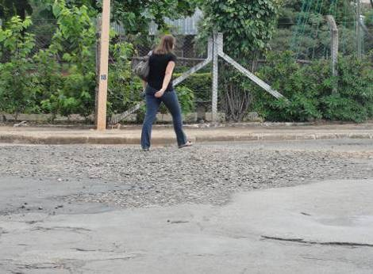
Foto 01

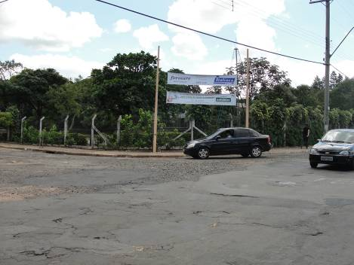
Foto 02
Avenida Juscelino K. de Oliveira, esquina com a Rua Carmine Piconi, no bairro Jardim Europa.


Foto 01

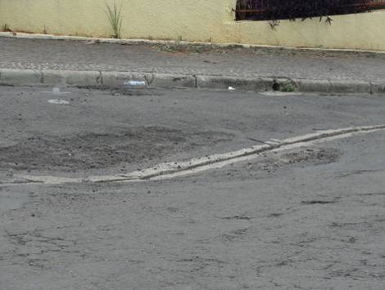
Foto 02
Rua Eduardo Liekning em frente ao nº 01 até ao nº 06, no bairro Maria Raposeiro Azenha.

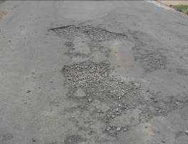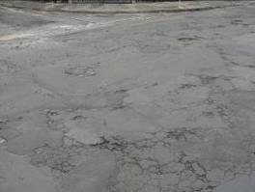
Foto 01 Foto 02
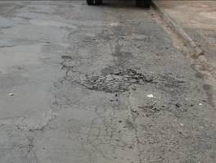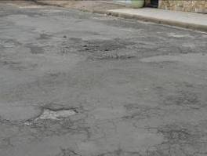
Foto 03 Foto 04
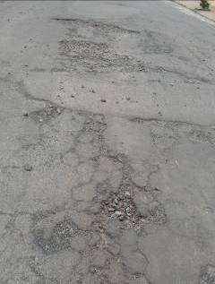
Foto 05
Rua João Bassora em frente ao nº 1.141.

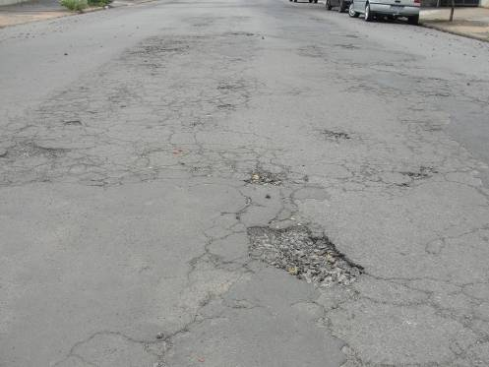
Foto 01

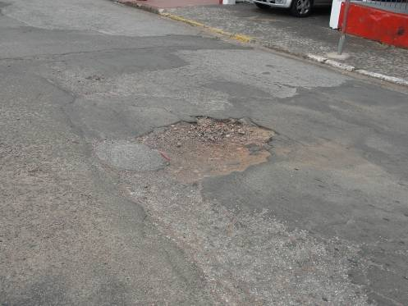
Foto 02
MOÇÃO N. 87/2011
CONTÉM ANEXO

Assunto: Apelo ao Prefeito Municipal para que promova reparo na camada asfáltica na Rua Tamboril, esquina com a Rua das Paineiras, no Jardim Alvorada.

Senhor Presidente,
Senhores Vereadores

Estamos submetendo a elevada apreciação plenária a presente MOÇÃO DE APELO dirigida ao Chefe do Executivo, postulando a adoção das medidas necessárias para promover reparo na camada asfáltica na Rua Tamboril, esquina com a Rua das Paineiras, no Jardim Alvorada.
Em anexo, fotos dos sobredito local, em que o reparo se faz necessário e urgente.
Em face do exposto, esperamos receber integral apoio dos nobres pares no que tange esta iniciativa, e requeremos, após deliberação plenária, seja endereçado ofício ao Chefe do Executivo, dando-lhe ciência desta manifestação.
Nova Odessa, 16 de março de 2011.

ÂNGELO ROBERTO RÉSTIO
Anexo a Moção nº 87/2011

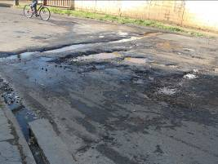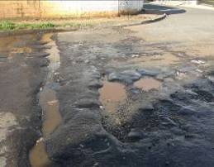
Foto 01 Foto 02

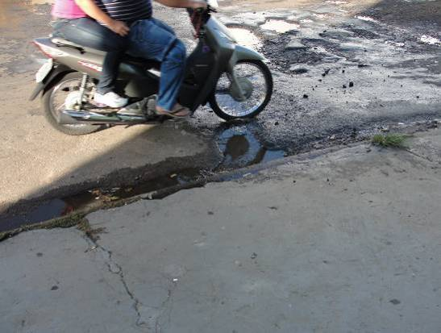
Foto 03
MOÇÃO N. 088/2011
CONTÉM ANEXO

Assunto: Aplauso a Prefeitura Municipal de Americana e a Secretária de Esportes em razão do apoio integral a Equipe de Taekwondo comandada pelo Professor Wagner Lopes.

Senhor Presidente,
Senhores Vereadores:

Estou submetendo à elevada apreciação plenária a presente MOÇÃO DE APLAUSO, dirigida a Prefeitura Municipal de Americana e a Secretária de Esportes, parabenizando-as pelo apoio integral a Equipe de Taekwondo comandada pelo Professor Wagner Lopes Junior.
Em face do exposto, esperamos receber integral apoio dos nobres pares no que tange a esta iniciativa e requeiro após a deliberação plenária, seja endereçado ofício a homenageada, dando-lhe ciência da proposição.
Nova Odessa, 16 de março de 2011.

ANGELO ROBERTO RÉSTIO

Anexo a Moção nº 88/2011



MOÇÃO N. 89/2011
Assunto: Congratulações com a Associação Limeirense de Jóias pela 1ª edição especial da ALJOIAS, Feira Internacional de Bijuterias e Jóias Folheadas, Brutos, Insumos e Máquinas, realizada na cidade de Nova Odessa.

Senhores Vereadores:

É com grande satisfação que estamos submetendo à elevada apreciação plenária a presente MOÇÃO DE CONGRATULAÇÃO dirigida à Associação Limeirense de Jóias que promoveu a Feira Internacional de Folheados, Brutos, Insumos e Máquinas – ALJOIAS, nesta cidade, para que as vendas possam se alavancar neste setor que completa 10 anos de atividades, na cidade de Limeira.
Foi uma manhã memorável, marcada pela apresentação e abertura da 1ª ALJOIAS, na Expo América em Nova Odessa, considerado ponto estratégico para expandir e divulgar o mercado potencial para os produtos limeirense. A feira já é referência para muitos compradores do Brasil e exterior.
Trata-se de uma forma de valorizar os expositores e visitantes movimentando grandes vendas e mostrar que na nossa região se produz jóias folheadas de grande beleza e líder no mercado.
Nossos cumprimentos a Associação Limeirense de Jóias que realizou a 1ª edição da ALJOIAS, em parceria com empresários e patrocinadores acreditando em seu sucesso.
Os visitantes que compareceram a esta feira de lançamento puderam ter a certeza que o trabalho das pessoas que contribuíram para que este evento acontecesse e as empresas e patrocinadores foi de grande valia para a cidade de Limeira e para a nossa também, que nestes dias teve um grande movimento. Parabéns a todos.
Em face ao exposto, esperamos receber integral apoio dos nobres pares no que tange a esta iniciativa e requeremos, após a deliberação plenária, seja endereçado ofício à Associação Limeirense de Jóias, estendendo a todos que colaboraram para o brilhantismo da Feira, dando-lhes ciência da proposição.

Nova Odessa, 17 de Março de 2011.

ADRIANO LUCAS ALVES VAGNER BARILON
MOÇÃO N. 90/2011

Assunto: Congratulações com os 36 “Vereadores Estudantes” Titulares e Suplentes, empossados em 24 de Março de 2011, pela Câmara de Nova Odessa.

Senhores Vereadores:

É com grande satisfação que estamos submetendo à elevada apreciação plenária a presente MOÇÃO DE CONGRATULAÇÃO dirigida aos 36 “Vereadores Estudantes” Titulares e Suplentes empossados no dia 24 de Março de 2011 pela Câmara de Nova Odessa.
Trata-se de um projeto desenvolvido por esta Câmara Municipal em parceria com a Coordenadoria Municipal de Educação com o objetivo de formar cidadãos conscientes e preocupados da grande importância de ser vereador e conhecer seus direitos e deveres. O projeto também tem caráter multiplicador juntos aos demais estudantes.
Estes alunos das 18 Escolas Municipais, Estaduais e Particulares de Ensino Fundamental de Nova Odessa e são escolhidos através de eleições realizadas em cada unidade escolar. Após a posse, durante todos os anos, os Vereadores Estudantes participam das reuniões mensais para discutir melhorias relacionadas ao meio ambiente, à manutenção de vias e próprios públicos, as lombadas, falta de segurança nas escolas, e vários assuntos relacionados com a nossa cidade.
Acontecimento este que deve servir de exemplo para outros jovens novaodessenses na esfera de cooperação e conscientização de todos para um planeta mais humano.
Parabéns a todos Vereadores e Suplentes pelo mandato.
Em face ao exposto, esperamos receber integral apoio dos nobres pares no que tange a esta iniciativa e requeremos, após a deliberação plenária, seja endereçado ofício aos “Vereadores Estudantes” Titulares e Suplentes de cada unidade escolar, dando-lhes ciência da proposição.
Nova Odessa, 24 de Março de 2011.

ADRIANO L. ALVES JOSÉ C. BELIZÁRIO VAGNER BARILON
MOÇÃO N. 91/2011

Assunto: Congratulações com o Sr. Heloiso Sérgio Molina Parras, em razão do excelente trabalho desenvolvido na Coden e na Secretaria Municipal de Saúde.

Senhor Presidente,
Senhores Vereadores:

É com grata satisfação que estamos submetendo à elevada apreciação plenária a presente moção de congratulação, por meio da qual enviamos nossos cumprimentos ao Sr. Heloiso Sérgio Molina Parras, em razão do excelente trabalho desenvolvido em benefício da comunidade novaodessense.
Admitido inicialmente como diretor-presidente da Coden, foi convidado pelo Prefeito Municipal para assumir a Secretaria de Saúde, em razão da sua extrema competência. Em ambos os setores, imprimiu a sua marca de profissionalismo e dinamismo, conduzindo os trabalhos com rigor e seriedade.
A sua despedida do serviço público se faz em razão de um novo futuro a ser trilhado, de uma nova conquista galgada por seus méritos.
Desejamos a esse ilustre profissional muito sucesso nessa nova empreitada e que o seu trabalho seja novamente coroado com grande êxito.
Em face do exposto, e na expectativa de receber integral apoio dos nobres pares no que tange a esta iniciativa, requeremos, após a deliberação plenária, seja endereçado ofício ao homenageado, dando-lhe ciência da proposição.

Nova Odessa, 24 de março de 2011.

ANTONIO J. R. SILVA ÁUREO N. LEITE

ORDEM DO DIA

PAUTA DE PROPOSIÇÕES
PARA DISCUSSÃO E VOTAÇÃO NA SESSÃO ORDINÁRIA DE

28 DE MARÇO DE 2011
ORDEM DO DIA

PAUTA DE PROPOSIÇÕES A SEREM DISCUTIDAS E VOTADAS
NA SESSÃO ORDINÁRIA DO DIA 28 DE MARÇO DE 2011.

PROPOSITURAS EM DISCUSSÃO

01 – PARECER DA COMISSÃO DE CONSTITUIÇÃO, JUSTIÇA E REDAÇÃO, CONTRÁRIO A TRAMITAÇÃO DO PROJETO DE LEI Nº. 89/2010 DE AUTORIA DO VEREADOR ANGELO ROBERTO RÉSTIO, QUE ALTERA A REDAÇÃO DO ARTIGO 1º DA lEI mUNICIPAL Nº 1.611, DE 08 DE JUNHO DE 1998 E DÁ OUTRAS PROVIDÊNCIAS.
Projeto de Lei retirado da sessão ordinária do dia 14 de março de 2011, por pedido de vistas feito pelo vereador ANGELO ROBERTO RÉSTIO, restituído sem manifestação.

QUORUM DE VOTAÇÃO: Maioria Absoluta - PROCESSO DE VOTAÇÃO: Nominal

1. EXPOSIÇÃO DA MATÉRIA
Trata-se de projeto de lei que altera a redação do art. 1º da Lei Municipal n.1.611, de 08 de junho de 1998.
A proposta legislativa em apreciação pretende alterar o artigo 1º da Lei Municipal n. 1.611, de 08 de junho de 1998 para admitir a inclusão de vans e similares como veículos aptos ao serviço público de transporte coletivo de passageiros.
Ao Município, cabe a competência de organizar e gerir o transporte público, segundo a introdução de parágrafos nos artigos 96 e 135 do Código de Trânsito Brasileiro, conforme defendido pelo autor.
Objetivar a concessão de serviço público de transporte coletivo por vans e similares é inconstitucional, pois fere a autonomia e a competência constitucional do Município.
Alega seu autor que, “no que tange a constitucionalidade e legalidade da proposição, cumpre esclarecer que, nos termos do art. 30, V, da Constituição Federal, o Município dispõe de competência para organizar e prestar diretamente, ou sob regime de concessão ou permissão os serviços públicos de interesse local, campo em que se insere o transporte coletivo de passageiros, cujo caráter é essencial”.
Entretanto, no que diz respeito à iniciativa do Legislativo em propor o presente projeto de lei, afirma o autor que, “em âmbito local, a matéria é tratada nos arts. 163 a 166 da Lei Orgânica do Município”.
Neste sentido, sobre a incorporação do transporte alternativo no sistema de transporte municipal, dispõe o art. 165 da LOM que:
Art. 165. Os meios de transporte alternativos ou resultantes de inovações tecnológicas poderão ser incorporados ao sistema de transporte municipal, através da administração direta ou de concessão, mediante autorização legislativa. (grifo do autor)”
Embora a questão seja tratada desta forma, prevendo até a possibilidade de adoção desse tipo de transporte, o art. 166 da Lei Orgânica Municipal coloca um grande óbice a essa iniciativa, a ser solucionado pelas indústrias automobilísticas, antes de poder ser posta em prática.
Referimo-nos à disposição ali inscrita de que, “a entrada em circulação de novos veículos destinados ao transporte coletivo somente será admitida se adaptados para o livre acesso e circulação de pessoas portadoras de deficiência física” e, isso, ao que consta, ainda não foi disponibilizado pelas vans e assemelhados.
De outra parte, alega o autor que “em relação à iniciativa, ela é comum a ambos os Poderes”. Transcreve excerto do parecer do IBAM n. 848/2009, da lavra de Gustavo da Costa Ferreira M. dos Santos, sobre o assunto:
“Quanto à iniciativa, é ela comum, vez que as regras sobre processo legislativo instituídas pela Constituição Federal são simetricamente aplicáveis aos Municípios (CF, art. 29, caput, parte final). Nesse particular registramos não haver reserva ao Chefe do Poder Executivo, motivo pelo qual se afigura possível a iniciativa parlamentar”.
Entretanto, a prerrogativa é apenas do Poder Executivo, como se comprovará adiante.
Outro não é o entendimento do ilustre mestre Carlos Pessoa de Aquino, advogado, procurador-geral do Município de João Pessoa (PB), professor da UFPB, membro do Instituto dos Advogados Brasileiros (IAB), que preconiza:
“Está em evidência a questão dos transportes alternativos, que tem sido bastante debatida nas Câmaras Municipais. Torna-se oportuno realçar que muitos projetos relacionados com concessões públicas têm como seu nascedouro e inspiração os poderes legislativos em todas as suas esferas (municipal, estadual, federal), todavia a nossa Constituição Federal (artigo 30, I e IV), e igualmente a Constituição Estadual (artigo 11, I e V), e a Lei Orgânica do Município de João Pessoa (artigo 5, I e XII), vedam taxativa e enfaticamente a iniciativa dos nossos legisladores para elaborarem leis sobre assuntos de interesse local, incluindo transporte coletivos, que tem caráter essencial. Eis aí o cerne da questão. Muitos legisladores têm inclusive, concebido leis concedendo gratuidade de acesso a transportes por policiais militares e civis, aposentados, etc. ocorre, que independente do objetivo da lei, da sua característica, do fim público a que se destina, tem que se cumprir primeiro o ordenamento jurídico vigente, a Constituição Federal e a Estadual, e demais instrumentos legais atinentes à espécie. E tais normas, estabelecem cristalina e transparentemente, que a iniciativa para regulamentação e disciplinamento dos serviços públicos concedidos ou permitidos é isoladamente do Poder Executivo. Qualquer iniciativa do legislativo neste sentido é plenamente inconstitucional ainda que conte com a sanção deste mesmo Poder Executivo, posto que, a sanção não convalida defeito de iniciativa, vez que a este é outorgada a titularidade para tais serviços”.
O próprio Egrégio Tribunal de Justiça já decidiu a esse respeito:
"Ação direta de Inconstitucionalidade. Lei municipal de iniciativa de vereador. Regime de concessão ou permissão de serviço público. Procedência da Ação. A faculdade ou competência de iniciativa para propor mensagem sobre Lei Municipal que objetive concessão ou permissão dos serviços públicos é exclusiva do poder executivo Municipal. É inconstitucional a Lei Municipal de iniciativa de vereador, mesmo sancionada pelo Prefeito Municipal quando objetive concessão ou permissão de serviço público". (Ac. 92002579-8, Rel. Juiz Marcos Otávio Araújo de Novaes, junho – 1992)
2. CONCLUSÕES DO RELATOR
Em decorrência das razões apresentadas na exposição da matéria (item 1), opino contrariamente à tramitação da presente proposição.
Nova Odessa, 25 de fevereiro de 2011.
JOSÉ MÁRIO MORAES
ANTONIO JOSÉ REZENDE SILVA JOSÉ CARLOS BELIZÁRIO

02 – PROJETO DE LEI COMPLEMENTAR Nº 10/2010 DE AUTORIA DO EXECUTIVO QUE Dispõe sobre pré-requisitos para os cargos públicos de Secretário Municipal de Educação e Secretário Municipal Adjunto de Educação e dá outras providências.
Projeto de Lei retirado da sessão ordinária do dia 14 de março de 2011, por pedido de vistas feito pelo vereador ANGELO ROBERTO RÉSTIO, restituído sem manifestação.

QUORUM DE VOTAÇÃO: Maioria Simples - PROCESSO DE VOTAÇÃO: simbólico

Art. 1º Os pré-requisitos para exercício dos cargos de Secretário Municipal de Educação e Secretário Municipal Adjunto de Educação e padrão de vencimento, criados através da Lei Complementar nº 21, de 08 de janeiro de 2009 e descritos no anexo I, passam a ser:
Cargos -  Secretaria Municipal de Educação | Escolaridade | Padrão
Secretário Municipal de Educação | Ensino Superior | P 75
Secretário Municipal Adjunto de Educação | Técnico ou Ensino Superior | P 71
Art. 2º Esta Lei entra em vigor na data de sua publicação.
Art. 3º Revogam-se as disposições em contrário.
Prefeitura Municipal de Nova Odessa, 25 de novembro de 2010.
MANOEL SAMARTIN - PREFEITO MUNICIPAL

PARECERES;
COMISSÃO DE CONSTITUIÇÃO, JUSTIÇA E REDAÇÃO
1. EXPOSIÇÃO DA MATÉRIA
Trata-se de projeto de lei complementar, de autoria do Chefe do Executivo, que dispõe sobre pré-requisitos para os cargos públicos de Secretário Municipal de Educação e Secretário Municipal Adjunto de Educação e dá outras providências.
Na condição de presidente da Comissão de Constituição, Justiça e Redação, avoco a relatoria do parecer.
Atendendo ao despacho do presidente desta Casa, promovi análise em relação à proposição e concluí que a mesma não fere dispositivos da Constituição Federal, tampouco de normas hierarquicamente inferiores.
A iniciativa para deflagrar projeto que trata da criação e extinção de cargos, funções ou empregos públicos na administração direta e autárquica, a fixação e majoração dos vencimentos, o regime jurídico, provimento de cargos, vantagens, estabilidade e aposentadoria dos servidores é privativa do Prefeito, nos termos do art. 46, incisos I e III, da Lei Orgânica do Município, o que foi devidamente observado.
Por outro lado, a Organização Administrativa é matéria a ser tratada através de lei complementar, nos termos do art. 43, III, da Lei Orgânica do Município.
2. CONCLUSÕES DO RELATOR
Tendo em vista as razões apresentadas na exposição da matéria (item 1), opino favoravelmente à tramitação do presente projeto.
Nova Odessa, 29 de novembro de 2010.
ADRIANO L. ALVES ANGELO R. RÉSTIO CLÁUDIO J. SCHOODER

COMISSÃO DE FINANÇAS E ORÇAMENTO
Trata-se de projeto de lei complementar, de autoria do Chefe do Executivo, que dispõe sobre pré-requisitos para os cargos públicos de Secretário Municipal de Educação e Secretário Municipal Adjunto de Educação e dá outras providências.
Na condição de presidente da Comissão de Finanças e Orçamento, avoco a relatoria do parecer.
A presente proposição visa alterar a escolaridade exigida para o cargo de Secretário Municipal de Educação de “Ensino Superior em Pedagogia” para “Ensino Superior”, bem como o padrão de vencimento do cargo de Secretário Municipal Adjunto de Educação de “P 68” (R$ 3.370,80) para “P 71” (R$ 4.800,00).
O Chefe do Executivo justifica as alterações propostas com base nos seguintes argumentos:
- ajustar os pré-requisitos dos cargos descritos acima, à grande diversidade da formação dos profissionais que possam contribuir com a Educação;
- os pré-requisitos existentes limitam o acesso de pessoas capacitadas ao cargo, restringindo a uma pequena parcela de profissionais, nem sempre afetas as nuances que o cargo exige, assim como, a remuneração do Secretário Municipal Adjunto da Educação;
- a padronização para os pré-requisitos dos Cargos de Secretário Adjunto e Secretário de Educação, com os demais cargos das Secretarias de Esporte e Saúde, nos quais os pré-requisitos são níveis técnico ou superior.
Em face do exposto, me manifesto favoravelmente à aprovação do presente projeto de lei complementar.
Nova Odessa, 29 de novembro de 2010.
VAGNER BARILON ANTONIO JOSÉ REZENDE SILVA

VOTO EM SEPARADO
Trata-se de projeto de lei complementar, de autoria do Chefe do Executivo, que dispõe sobre pré-requisitos para os cargos públicos de Secretário Municipal de Educação e Secretário Municipal Adjunto de Educação e dá outras providências.
Com fulcro no III do §4º do art. 68 do Regimento Interno, apresento voto em separado, contrário à manifestação do relator, por me opor frontalmente às suas conclusões.
Alega o mesmo ser favorável à aprovação do projeto, por entender serem cabíveis as justificativas apresentadas pelo Chefe do Executivo.
A lei que se pretende alterar originou-se do projeto de lei complementar n. 06/2008, processo n. 192/2008, o qual foi precedido de amplo estudo por parte da Administração Municipal.
Nesta Casa Legislativa, o projeto foi profundamente analisado pelas comissões, recebendo parecer favorável das seguintes comissões permanentes: Constituição, Justiça e Redação; Finanças e Orçamento; Obras, Serviços Públicos, Habitação, Desenvolvimento Urbano; Educação, Cultura, Esporte e Lazer; e, Saúde e Promoção Social.
Os pré-requisitos fixados pela Administração Municipal foram aceitos, especialmente no que tange à formação do Secretário de Educação, uma vez que o curso de Pedagogia é o que melhor se amolda ao cargo, posto que a grade curricular do curso engloba a gestão escolar.
Em relação à remuneração do cargo de Secretário Municipal Adjunto da Educação, entendemos que a mesma é compatível com os salários praticados no setor público, bem como na iniciativa privada, não havendo motivos que justifiquem a sua alteração.
Em face do exposto, me manifesto contrariamente à aprovação do presente projeto de lei.
Nova Odessa, 14 de dezembro de 2010.
ANGELO ROBERTO RÉSTIO

COMISSÃO DE EDUCAÇÃO, CULTURA, ESPORTE, LAZER E TURISMO
Trata-se de projeto de lei complementar, de autoria do Chefe do Executivo, que dispõe sobre pré-requisitos para os cargos públicos de Secretário Municipal de Educação e Secretário Municipal Adjunto de Educação e dá outras providências.
Na condição de presidente da Comissão de Educação, Cultura, Esporte, Lazer e Turismo, avoco a relatoria do parecer.
A presente proposição visa alterar a escolaridade exigida para o cargo de Secretário Municipal de Educação de “Ensino Superior em Pedagogia” para “Ensino Superior”, bem como o padrão de vencimento do cargo de Secretário Municipal Adjunto de Educação de “P 68” para “P 71”.
Trata-se de alterações necessárias para melhor adequação da norma em questão.
Em face do exposto, e em atendimento às disposições contidas no art. 50 do Regimento Interno, me manifesto favoravelmente à aprovação do presente projeto de lei.
Nova Odessa, 29 de novembro de 2010.
VANDERLEI APARECIDO DA ROCHA JOSÉ CARLOS BELIZÁRIO

VOTO EM SEPARADO
Trata-se de projeto de lei complementar, de autoria do Chefe do Executivo, que dispõe sobre pré-requisitos para os cargos públicos de Secretário Municipal de Educação e Secretário Municipal Adjunto de Educação e dá outras providências.
Com fulcro no III do §4º do art. 68 do Regimento Interno, apresento voto em separado, contrário à manifestação do relator, por me opor frontalmente às suas conclusões.
Alega o mesmo ser favorável à aprovação do projeto, por tratarem-se de alterações necessárias para melhor adequação da norma em questão.
Conforme exposto no meu voto em separado, exarado na Comissão de Finanças e Orçamento, a lei que se pretende alterar originou-se do projeto de lei complementar n. 06/2008, processo n. 192/2008, o qual foi precedido de amplo estudo por parte da Administração Municipal.
Nesta Casa Legislativa, o projeto foi profundamente analisado pelas comissões, recebendo parecer favorável das seguintes comissões permanentes: Constituição, Justiça e Redação; Finanças e Orçamento; Obras, Serviços Públicos, Habitação, Desenvolvimento Urbano; Educação, Cultura, Esporte e Lazer; e, Saúde e Promoção Social.
Os pré-requisitos fixados pela Administração Municipal foram aceitos, especialmente no que tange à formação do Secretário de Educação, uma vez que o curso de Pedagogia é o que melhor se amolda ao cargo, posto que a grade curricular do curso engloba a gestão escolar.
Em relação à remuneração do cargo de Secretário Municipal Adjunto da Educação, entendemos que a mesma é compatível com os salários praticados no setor público, bem como na iniciativa privada, não havendo motivos que justifiquem a sua alteração.
Em face do exposto, me manifesto contrariamente à aprovação do presente projeto de lei.
Nova Odessa, 14 de dezembro de 2010.
ANGELO ROBERTO RÉSTIO

Nova Odessa, 25 de março de 2011

Eliseu de Souza Ferreira
^{Escriturário III}

PROJETOS DE LEI

EM TRAMITAÇÃO NAS
COMISSÕES PERMANENTES DE:

CONSTITUIÇÃO, JUSTIÇA E REDAÇÃO

FINANÇAS E ORÇAMENTO

OBRAS, SERVIÇOS PÚBLICOS, HABITAÇÃO E DESENVOLVIMENTO URBANO

EDUCAÇÃO, CULTURA, ESPORTE, TURISMO E LAZER

SAÚDE E PROMOÇÃO SOCIAL

DEFESA DO CONSUMIDOR E MEIO AMBIENTE

ASSUNTOS DA REGIÃO METROPOLITANA DE CAMPINAS

MENSAGEM - PROJETO DE LEI Nº 07, DE 16 DE MARÇO DE 2011
EXCELENTÍSSIMO SENHOR
ADRIANO LUCAS ALVES
DD. PRESIDENTE DA CÂMARA MUNICIPAL DE NOVA ODESSA – SP.
Excelentíssimo Senhor Presidente,
Com a presente mensagem submeto à apreciação de Vossa Excelência e dignos pares, o Projeto de Lei anexo, que Autoriza o Poder Executivo firmar termo de cooperação técnica com o Ministério do Desenvolvimento Agrário – MDA, através do Incra.
Trata-se de Projeto de Lei que tem por objeto o desenvolvimento de ações para executar as atividades no âmbito do Sistema de Informações Rurais - SIR, módulo Sistema Nacional de Cadastro Rural - SNCR/SIR,
O Convenio em tela visa o fornecimento de informações e de formulários, emissão de Certificado de Cadastro de Imóvel Rural - CCIR que estejam na base e digitação de formulários de coleta até quatro módulos fiscais do município de localização do imóvel rural.
Pelo Termo de Cooperação Técnica a ser firmado entre prefeitura e Superintendência Regional do INCRA, o produtor rural poderá obter o CCIR na UMC, enquanto que, atualmente, precisa deslocar-se até Paulínia, onde está localizada uma das sub-sedes do INCRA-SP.
O objetivo da UMC é aprimorar a operação do sistema de cadastro rural do INCRA no município, com digitação de cadastro, emissão do CCIR e outros serviços.
Pela propositura em tela, observa-se que dia-a-dia a autonomia municipal vem efetivamente sendo mais reconhecida e, por consequência, sendo-lhe permitidas novas competências, nada mais justo, uma vez que é no Município onde tudo acontece e é o Governo Municipal que se encontra mais próximo aos problemas sociais.
A idéia da opção ora comentada é estabelecer ao Governo Municipal maior controle dos interesses locais e peculiares do seu território, como lhe é permitido e consignando ao INCRA a competência maior de promoção da reforma agrária.
São estas, Senhor Presidente, as informações que transmito a Vossa Excelência e dignos pares, almejando que as alterações pretendidas, recebam o apoio e a total aprovação dos membros dessa E. Casa de Leis, solicitando ainda, ser o presente projeto de lei apreciado dentro do disposto no artigo 51 da Lei Orgânica Municipal.
Atenciosamente,
MANOEL SAMARTIN - Prefeito Municipal

PROJETO DE LEI Nº 22/2011
“Autoriza o Poder Executivo Municipal a firmar termo de cooperação técnica com o Ministério do Desenvolvimento Agrário – MDA, através do Incra.”
Art. 1º Fica o Poder Executivo autorizado a firmar Termo de Cooperação Técnica com o Ministério do Desenvolvimento Agrário - MDA, através do Instituto Nacional de Colonização e Reforma Agrária – INCRA - Superintendência Regional de São Paulo – SR (08), que tem por objeto o desenvolvimento de ações para executar as atividades no âmbito do Sistema de Informações Rurais - SIR, módulo Sistema Nacional de Cadastro Rural - SNCR/SIR, com o fornecimento de informações e de formulários, emissão de Certificado de Cadastro de Imóvel Rural - CCIR que estejam na base e digitação de formulários de coleta até quatro módulos fiscais do município de localização do imóvel rural, que possibilitem cumprir o estabelecido no art. 46 da Lei nº 4.504, de 30 de novembro de 1964, no artigo 52 do Decreto nº 55.891, de 31 de março de 1965, e no § 2 º do art. 1º, da Lei nº 8.022, de 12 abril de 1990, com a conjugação de esforços materiais e humanos para a execução das atividades.
Parágrafo único – A minuta do Termo acima referido é parte integrante desta Lei.
Art. 2º Para a celebração do Termo de que trata esta Lei aplicam-se, no que couber, o disposto na Lei nº 8.666, de 21/06/93 e suas alterações.
Art. 3º As despesas decorrentes da execução da presente Lei correrão por conta de dotações orçamentárias constantes no orçamento vigente, suplementadas se necessário.
Art. 4º Esta Lei entra em vigor na data de sua publicação.
Art. 5º Revogam-se as disposições em contrário.
Prefeitura Municipal de Nova Odessa, 16 de março de 2011.
MANOEL SAMARTIN - PREFEITO MUNICIPAL

MINISTÉRIO DO DESENVOLVIMENTO AGRÁRIO-MDA INSTITUTO NACIONAL DE COLONIZAÇÃO E REFORMA AGRÁRIA – INCRA SUPERINTENDÊNCIA REGIONAL DE SÃO PAULO – SR (08)
TERMO DE COOPERAÇÃO TÉCNICA QUE ENTRE SI CELEBRAM O INSTITUTO NACIONAL DE COLONIZAÇÃO E REFORMA AGRÁRIA – INCRA, ATRAVÉS DA SUPERINTENDÊNCIA REGIONAL NO ESTADO DE SÃO PAULO, E A PREFEITURA MUNICIPAL DE NOVA ODESSA, PARA MANUTENÇÃO DO SISTEMA NACIONAL DE CADASTRO RURAL-SNCR E O PROCESSAMENTO DOS FORMULÁRIOS DE COLETA PARA ATUALIZAÇÃO DE CADASTRO NO SISTEMA NACIONAL DE CADASTRO RURAL-SNCR/SIR E EMISSÃO DE CERTIFICADO DE CADASTRO DE IMÓVEL RURAL – CCIR.
O INSTITUTO NACIONAL DE COLONIZAÇÃO E REFORMA AGRÁRIA – INCRA, Autarquia Federal criada pelo Decreto–Lei nº 1.110, de 09 de julho de 1970, alterado pela Lei nº 7.231, de 23 de outubro de 1984, restabelecido pelo Decreto nº 79.886, de 28 de junho de 1989, a partir de 31 de março de 1989, data da publicação do Decreto Legislativo nº 02/89, com sede no SBN, Edifício Palácio do Desenvolvimento, 18° andar, Brasília – DF, CNPJ 00.375.972/0001-60, vinculado ao Ministério do Desenvolvimento Agrário - MDA, dotado de personalidade jurídica de direito público, com autonomia administrativa e financeira, com sede e foro em Brasília, Distrito Federal e jurisdição em todo Território Nacional, com sua estrutura regimental aprovada pelo Decreto nº 3.509, de 14 de julho de 2000, através da Superintendência Regional do INCRA no Estado de São Paulo, instalada na Rua Dr. Brasílio Machado, 203 – Bairro de Santa Cecília, na capital do Estado de São Paulo, doravante denominado simplesmente INCRA, neste ato representado pelo seu superintendente, ______________________________, portador da Carteira de Identidade RG nº ________________, expedida pela _________ e do CPF/MF ________________, residente e domiciliado na _____________________, no município de_______________________, designado pela Portaria INCRA/P/Nº __________, e considerando a delegação de competência lhe conferida pelo artigo 29, inciso X do Regimento Interno do INCRA, aprovado pelo Decreto nº 3.509, de 14 de julho de 2000, do Exmo. Sr. Ministro de Estado do Desenvolvimento Agrário - MDA, e do outro lado a PREFEITURA MUNICIPAL DE NOVA ODESSA, doravante denominada simplesmente PREFEITURA, portadora do CNPJ/MF 45.781.184/0001-02, neste ato representada pelo seu Prefeito Municipal, Senhor _________________________, portador da Carteira de Identidade RG nº _____________________, expedida pela ________________ e do CPF/MF __________________, residente e domiciliado no município de Nova Odessa-SP, à Rua ____________________, Bairro______________, CEP 13460-000, doravante denominada CONVENENTE, resolvem de mútuo acordo firmar o presente TERMO DE COOPERAÇÃO TÉCNICA, em consonância com o Processo INCRA-SP/_________, sujeitando-se à Lei nº 8.666, de 21 de junho de 1993 e suas alterações, no que couber; ao Decreto nº 93.872, 23 de dezembro de 1.986; à Lei Complementar nº 101, de 04 de maio de 2001, mediante as cláusulas e condições seguintes:
CLÁUSULA PRIMEIRA – DO OBJETO
O presente Termo de Cooperação Técnica, tem por objeto o desenvolvimento de ações para executar as atividades no âmbito do Sistema de Informações Rurais - SIR, módulo Sistema Nacional de Cadastro Rural - SNCR/SIR, com o fornecimento de informações e de formulários, emissão de Certificado de Cadastro de Imóvel Rural – CCIR, que estejam na base e digitação de formulários de coleta até quatro módulos fiscais do município de localização do imóvel rural, que possibilitem cumprir o estabelecido no artigo 46 da Lei nº 4.504, de 30 de novembro de 1964, no artigo 52 do Decreto nº 55.891, de 31 de março de 1965, e no § 2º do artigo 1º da Lei nº 8.022, de 12 abril de 1990, com a conjugação de esforços materiais e humanos para a execução das atividades.
Parágrafo único - Constitui parte integrante deste instrumento, a documentação comprobatória da capacidade jurídica do Prefeito Municipal de Nova Odessa, qual seja, cópia do TERMO DE POSSE e de seus documentos pessoais, independentemente de sua transcrição.
CLÁUSULA SEGUNDA – DAS OBRIGAÇÕES DOS CONVENENTES
Respeitada a legislação pertinente, compete:
I – ao INCRA
a) prestar orientação técnica e informações, que detenha por força do exercício de suas atribuições e competências, nos assuntos relativos às atividades previstas no TERMO;
b) orientar e supervisionar os serviços ora pactuados, cabendo-lhe acompanhar as atividades de execução, verificar a exata aplicação do TERMO e avaliar os resultados;
c) fornecer as normas e instruções necessárias para prestação dos serviços;
d) convocar e capacitar, mediante treinamento específico, o servidor indicado para responder pela Unidade Municipal de Cadastramento – UMC e os demais funcionários se houver;
e) fornecer Certificado aos participantes que atingirem freqüência e aproveitamento compatíveis para exercer as funções na Unidade Municipal de Cadastramento – UMC;
f) fornecer, sem ônus para o Município, todo o material padronizado pelo INCRA, relativo às atividades a cargo da Unidade Municipal de Cadastramento – UMC;
g) elaborar a sistemática de funcionamento da Unidade Municipal de Cadastramento – UMC, definida através de Ordens de Serviço, Normas, Rotinas e Manuais determinados pelo INCRA;
h) prestar assistência técnica à Unidade Municipal de Cadastramento – UMC, sempre que julgar necessário, ou quando solicitado pelo responsável da mesma;
i) manter a Unidade Municipal de Cadastramento – UMC a par de toda e qualquer modificação que venha a ser introduzida em sua sistemática de funcionamento.
j) criar e excluir código de usuários (chave);
k) atribuir senha inicial para código do usuário;
l) reativar código de usuário com senha inválida;
m) desbloquear a senha de usuário após três tentativas erradas;
n) autorizar/desautorizar acesso para usuários;
o) treinar o servidor da Prefeitura no SNCR/SIR para a recepção e/ou análise das declarações para cadastro, assim como, todos os procedimentos previstos no Manual de Cadastro Rural do INCRA;
II – à PREFEITURA MUNICIPAL
a) adotar todas as medidas necessárias, em sua esfera de atribuições, para a realização dos serviços pactuados neste TERMO;
b) dirigir e manter, sob sua inteira responsabilidade, pessoal qualificado necessário à execução dos serviços, assumindo todos os encargos de ordem trabalhista e previdenciária correspondentes;
c) exigir de terceiros, que eventualmente venham a ser contratados para a execução dos serviços, o cumprimento das obrigações trabalhistas e previdenciárias correspondentes, quando em hipótese alguma formalizarão vínculo empregatício com o INCRA;
d) prestar informações, fornecer dados e apoiar as ações necessárias ao pleno desempenho da fiscalização a cargo do INCRA;
e) refazer os serviços impugnados pela fiscalização do INCRA;
f) criar, instalar e manter em funcionamento a Unidade Municipal de Cadastramento – UMC, destinada à realização das atividades necessárias à execução dos objetivos arrolados na cláusula primeira;
g) ceder local apropriado, localizado na sede do Município, para instalação e funcionamento da Unidade Municipal de Cadastramento – UMC;
h) designar um funcionário para exercer as funções de Responsável da Unidade Municipal de Cadastramento – UMC;
i) prover a lotação da Unidade Municipal de Cadastramento – UMC com o número de funcionários necessários à execução das tarefas;
j) arcar com as despesas relativas à remuneração e encargos trabalhistas do(s) funcionário(s) lotado(s) na Unidade Municipal de Cadastramento – UMC;
k) por à disposição do INCRA, para capacitação nos locais e datas designadas, o(s) funcionário lotado(s) na Unidade Municipal de Cadastramento – UMC, arcando com as correspondentes despesas;
l) prestar assistência à Unidade Municipal de Cadastramento – UMC e zelar pelo seu funcionamento;
m) divulgar a instalação da Unidade Municipal de Cadastramento – UMC e os serviços por ela prestado;
n) instruir os usuários sobre a forma de acesso aos recursos, objeto do presente instrumento anexo;
o) manter rígido controle de segurança da(a) senha(s) fornecida(s) pelo INCRA;
p) comunicar tempestivamente ao INCRA, qualquer anormalidade detectada que possa comprometer o perfeito funcionamento da conexão com o SCNR/SIR, em especial a segurança das informações;
q) cumprir e zelar pelo cumprimento das normas de segurança das informações vigentes no INCRA;
r) efetuar o cadastro de imóveis rurais no Sistema Nacional de Cadastro Rural – SNCR/SIR e emitir Certificado de Cadastro de Imóvel Rural - CCIR;
s) zelar e fazer uso legal das informações obtidas através do SNCR/SIR.
CLÁUSULA TERCEIRA - DA EXECUÇÃO E DO FUNCIONAMENTO DO SISTEMA
Os serviços, objeto do presente TERMO, serão executados obedecendo rigorosamente às normas e diretrizes especificas.
§ 1º - O acesso só será permitido a usuários indicados pela prefeitura Municipal, mediante uso de código e senha especificados para essa finalidade.
§ 1º - Ficam designados, como executores do presente TERMO, o representante da Unidade Municipal de Cadastramento – UMC da PREFEITURA designado por ato administrativo e o gestor do Sistema de Informações Rurais – SIR-Sistema Nacional de Cadastro Rural -SNCR em São Paulo, como representante da Superintendência Regional do INCRA no Estado de São Paulo, nos termos da legislação própria e/ou, na falta desta, nos termos constantes deste instrumento.
CLÁUSULA QUARTA – DOS RECURSOS
Para a manutenção da Unidade Municipal de Cadastramento – UMC, não haverá transferência de recursos entre as partes.
CLÁUSULA QUINTA – DOS BENS
Conforme o disposto no artigo 56 do Decreto 93.872, de 23 de dezembro de 1986, a Prefeitura Municipal de Nova Odessa é detentora do direito de propriedade dos bens móveis e equipamentos e o INCRA é detentor do direito de propriedade dos programas/softwares e impressos específicos, remanescentes na data da conclusão ou extinção deste TERMO, e que, em razão deste, tenham sido adquiridos, produzidos, transformados ou construídos, respeitando o disposto na legislação pertinente utilizados pela Unidade Municipal de Cadastramento - UMC.
CLÁUSULA SEXTA – DAS INSTALAÇÕES
Os objetivos previstos no presente TERMO serão atingidos com a criação, instalação e funcionamento de um setor subordinado ao Município e vinculado tecnicamente ao INCRA, setor este que se denominará UNIDADE MUNICIPAL DE CADASTRAMENTO – UMC, ao qual caberá a realização das atividades mencionadas na cláusula primeira.
CLÁUSULA SÉTIMA – DO PRAZO
O prazo de vigência deste TERMO é de 5 (cinco) anos, a contar da data de sua publicação no Diário Oficial da União-D.O.U.
CLÁUSULA OITAVA – DA RENÚNCIA OU RESCISÃO
Este TERMO poderá ser denunciado ou rescindido, a qualquer tempo, por iniciativa dos convenentes, ficando estes responsáveis somente pelas obrigações contraídas ao tempo em que participaram voluntariamente da avença e auferindo, ainda, as vantagens concernentes ao mesmo período, conforme estabelecido pelo artigo 57 do Decreto n° 93.872/86.
CLÁUSULA NONA – DA SUPERVISÃO
Compete ao INCRA a autoridade normativa, o controle e a fiscalização da execução, bem como assumi-la ou transferir a responsabilidade sobre a mesma, no caso de paralisação ou de fato relevante que venha a ocorrer, de modo a evitar descontinuidade do serviço.
CLÁUSULA DÉCIMA – DO GERENCIAMENTO
O gerenciamento do presente Termo de Cooperação Técnica será efetuado pelo gestor do Sistema de Informações Rurais – SIR Sistema Nacional de Cadastro Rural – SNCR em São Paulo.
CLÁUSULA DÉCIMA PRIMEIRA – DO RESPONSÁVEL
O INCRA poderá a qualquer momento, solicitar da PREFEITURA a substituição do responsável da Unidade Municipal de Cadastramento – UMC, desde que comprovada deficiência ou descumprimento por parte do mesmo no desempenho de suas funções.
Parágrafo único - O Município poderá, a qualquer momento, substituir o responsável da Unidade Municipal de Cadastramento – UMC, desde que disponha de outro servidor capacitado pelo INCRA para ocupar a função.
CLÁUSULA DÉCIMA SEGUNDA – DA ALTERAÇÃO
O presente Convênio poderá ser alterado com a concordância das partes, mediante Termo Aditivo, desde que não altere o objeto ou a meta.
CLÁUSULA DÉCIMA TERCEIRA – DA DIVULGAÇÃO
Em toda e qualquer ação promocional, em função do presente Termo de Cooperação Técnica, deverá ser obrigatoriamente destacada a participação do INCRA, assim como da PREFEITURA MUNICIPAL DE NOVA ODESSA, sendo vedada a utilização pelas partes de nomes, símbolos ou imagens que caracterizem promoção pessoal.
CLÁUSULA DÉCIMA QUARTA – DO ACESSO
A Prefeitura Municipal de NOVA ODESSA dará livre acesso aos servidores do Sistema de Controle Interno do INCRA, a qualquer tempo e lugar, a todos os atos e fatos relacionados, direta ou indiretamente, com o instrumento pactuado, quando em missão de fiscalização ou auditoria.
CLÁUSULA DÉCIMA QUINTA – DO FORO
Fica eleito o foro da Seção Judiciária Federal de São Paulo, com renúncia expressa de qualquer outro, por mais privilegiado que seja, para dirimir todas e quaisquer dúvidas oriundas deste Convênio, não resolvida administrativamente.
CLÁUSULA DÉCIMA SEXTA – DA PUBLICAÇÃO
A publicação do presente instrumento será providenciada pelo INCRA, em extrato, no Diário Oficial da União, até o quinto dia útil do mês subseqüente ao da sua assinatura, para ocorrer no prazo de vinte dias daquela data.
E, para validade do que pelos partícipes foi pactuado, firmou-se este instrumento em 05 (cinco) vias de igual teor e forma, na presença das testemunhas abaixo assinadas, a fim de que produza os efeitos jurídicos e legais, em juízo ou fora dele.
Nova Odessa-SP, XX de XXXXXXXXXX de 2011.
Superintendente Regional INCRA-SP
Prefeito Municipal de Nova Odessa/SP
TESTEMUNHAS
*************************************

JUSTIFICATIVA
Estamos submetendo à elevada apreciação plenária o presente projeto de lei que dispõe sobre a parada de ônibus a pessoas com deficiência física no perímetro urbano do Município.
O art. 23, inciso II da Constituição Federal reza ser de competência comum da União, Estados, do Distrito Federal e dos Municípios cuidar da proteção e garantia das pessoas com deficiência.
De outra parte, o art. 30 da Carta Maior estabelece que compete ao Município legislar sobre assuntos de interesse local, em especial sobre aqueles que tratem de oferecer melhores condições aos munícipes, sem, contudo, comprometer o orçamento ou o erário público.
Na hipótese vertente não se vislumbra em qualquer aumento da despesa pública, mas tão somente o atendimento à virtude da solidariedade humana, da qual estão investidos todos os integrantes da comunidade. Trata-se de benefício concedido a pessoas com deficiência e não produz qualquer efeito financeiro negativo à empresa concessionária.
Assim, o presente projeto não se dispõe a regulamentar questões atinentes à trânsito e transportes, mas a garantir acesso adequado às pessoas com deficiência física, apenas dispensando a parada de ônibus urbanos nos pontos normais de parada de embarque e desembarque de pessoas com deficiência física.
Por certo, a proposição não impede a observância das regras estabelecidas no Código de Trânsito Brasileiro. Tanto que ressalva em seu parágrafo único que normas de segurança deverão ser adotadas para o desembarque, de modo a garantir a segurança dos passageiros e do veículo.
O E. Tribunal de Justiça já se manifestou acerca do tema, em situações análogas, assim decidindo:
“AÇÃO DIRETA DE INCONSTITUCIONALIDADE - LEI N. 4.100 DE 12 DE AGOSTO DE 2005 - QUE DISPENSA A PARADA DE ÔNIBUS URBANOS NOS PONTOS NORMAIS DE PARADA DE EMBARQUE E DESEMBARQUE DE PASSAGEIROS PARA PORTADORES DE DEFICIÊNCIA FÍSICA, AMBAS DO MUNICÍPIO DE MOGI GUAÇU - NÃO EXISTÊNCIA DE RESERVA DO PODER EXECUTIVO PARA SUA INICIATIVA - CONSTITUCIONALIDADE RECONHECIDA - AÇÃO IMPROCEDENTE”. (ADIN n.128.026.0/2, RELATOR DES. DEBATIN CARDOSO, J. 28 DE JUNHO DE 2006, V.U.)
“INCONSTITUCIONALIDADE - ADIN - LEI MUNICIPAL N.4.063, DE 28 DE NOVEMBRO DE 2006, QUE DISPENSA A PARADA DE ÔNIBUS URBANOS NOS PONTOS NORMAIS DE EMBARQUE E DESEMBARQUE, NO PERÍMETRO URBANO, AOS PORTADORES DE DEFICIÊNCIA FÍSICA E VISUAL - LEI DE INTERESSE LOCAL QUE DISPÕE SOBRE ACESSIBILIDADE AOS PORTADORES DE DEFICIÊNCIA FÍSICA - COMPETÊNCIA CONCORRENTE ENTRE UNIÃO, ESTADOS E MUNICÍPIOS PARA LEGISLAR SOBRE A MATÉRIA - INCONSTITUCIONALIDADE NÃO CONFIGURADA - AÇÃO IMPROCEDENTE”. (VOTO 16661 - ADIN 149.378-0/1-00 - RELATOR OSCARLINO MOELLER, J. EM 20 DE FEVEREIRO DE 2008)
Como bem evidenciado pelo nobre representante do “parquet”, no parecer exarado na ADIN supramencionada, “Depreende-se pelos ensinamentos de Hely Lopes Meirelles que a iniciativa para a lei ora impugnada é concorrente e não privativa ou exclusiva dos Poderes Executivo ou Legislativo. Também não é alçada privativa da União legislar sobre a questão, como preconizado pelo art. 23, II, da Constituição Federal. Por sinal, a lei federal que estabelece normas gerais, impõe que outras entidades federativas fomentem a proteção e garantia dos direitos do portador de deficiência. Nesse sentido, aliás, a Lei Estadual 9.938, já citada. Veja-se, por sinal, que o Presidente da Assembléia Legislativa do Estado de São Paulo decretou e promulgou a Lei Estadual n.10.385, de 22 de outubro de 1.999, prescrevendo em seu artigo 1º, que os ônibus das linhas intermunicipais e transporte coletivo do Estado de São Paulo ficam autorizados a parar fora dos pontos obrigatórios de parada, para desembarque de passageiros portadores de deficiência física. O art. 2º, ainda, prevê que os portadores de deficiência física poderão indicar o melhor local para desembarque, desde que o itinerário da linha seja respeitado. Essa legislação atende aos preceitos constitucionais e legais, que dispõem sobre a pessoa portadora de deficiência física. Da mesma forma, a norma municipal impugnada não se encontrando qualquer vício que possa torná-la inconstitucional”.
Diante do exposto, esperamos contar com o imprescindível apoio dos nobres pares na aprovação da presente proposição.
Nova Odessa, 11 de março de 2011.
VAGNER BARILON ADRIANO LUCAS ALVES JOSÉ C. BELIZÁRIO

PROJETO DE LEI N.23/2011
“Dispõe sobre a parada de ônibus a pessoas com deficiência física no perímetro urbano do Município”.
Art. 1º. As empresas de ônibus prestadoras de serviço de transporte coletivo e urbano de passageiros determinarão a seus motoristas a efetuarem paradas dos veículos nos itinerários urbanos, independente da existência de ponto de parada oficial, para atenderem a solicitação de embarque e desembarque de pessoas com deficiência física ou visual.
Parágrafo único. Normas de segurança deverão ser adotadas para o embarque e o desembarque, de modo a garantir a segurança dos passageiros e do veículo.
Art. 2º. Esta lei entra em vigor na data de sua publicação.
Art. 3º. Revogam-se as disposições em contrário.
Nova Odessa, 11 de março de 2011.
VAGNER BARILON ADRIANO LUCAS ALVES JOSÉ C. BELIZÁRIO
***************************************

EXPOSIÇÃO DE MOTIVOS Nº 08, DE 21 DE MARÇO DE 2011
Excelentíssimo Senhor Presidente,
Tenho a honra de encaminhar para apreciação desta Egrégia Casa de Leis, o Projeto de Lei anexo, que ratifica o Protocolo de Intenções do Consórcio Público de Direito Público Agência Reguladora dos Serviços de Saneamento das bacias dos rios Piracicaba, Capivari e Jundiaí – Agência Reguladora PCJ.
O Consórcio Público em questão, tem por desígnio estabelecer diretrizes para o saneamento básico, uma vez que este é o conjunto de serviços, infraestruturas e instalações operacionais de abastecimento de água potável, esgotamento sanitário, urbano e manejo de resíduos sólidos e drenagem e manejo das águas pluviais urbana, conforme estabelecido pela Lei federal nº 11.445, de 05 de janeiro de 2007.
Considerando que a Constituição Federal de 1988, em seu artigo 241, alterado pela EC nº 19, autoriza que os municípios promovam a gestão associada de serviços públicos, através de Consórcios Públicos constituídos, bem como a transferência total ou parcial de encargos, serviços, pessoal e bens essenciais à continuidade dos serviços transferidos.
Considerando ainda que, segundo a Lei Nacional de Saneamento Básico, os Municípios respondem pelo planejamento, regulação e fiscalização dos serviços de saneamento básico, além de serem, também, responsáveis pela prestação dos serviços, seja por meio de serviços próprios, seja por meio da contratação de terceiros.
Cumpre ressaltar que segundo a Lei Nacional de Saneamento Básico, as funções de planejamento, de regulação e de fiscalização dos serviços de saneamento são distintas e devem ser exercidas de forma autônoma e por quem não acumula a função de prestador desses serviços, o que torna necessária a criação de órgão distinto, no âmbito da administração direta ou indireta.
Insta consignar que os Municípios integrantes deste Protocolo são membros do Consórcio Intermunicipal das Bacias Hidrográficas dos Rios Piracicaba, Capivari e Jundiaí (Consórcio PCJ), entidade criada em 13 de outubro de 1989, portanto anterior à Lei federal nº 11.107/2005, que dispõe sobre normas gerais de contratação de consórcios públicos, e constituído na forma jurídica de associação civil de direito privado e sem fins econômicos, sendo regido pelo Código Civil Brasileiro.
Assim sendo, os Municípios integrantes do Protocolo, optaram por formar um novo consórcio, com o objetivo exclusivo de atuar no âmbito da regulação e fiscalização dos serviços públicos de saneamento básico, nos termos das leis federais nos 11.107/2005 e 11.445/2007, com personalidade de direito público, sem prejuízo às ações desenvolvidas pelo Consórcio PCJ.
Outro fator importante da formação deste novo consórcio é a participação e apoio do PCJ na constituição de um consórcio público específico para fins de regulação e fiscalização da prestação dos serviços públicos de saneamento básico de âmbito regional e, ainda, que essas atividades não sobrepõem e não prejudicam os objetivos estatutários do Consórcio PCJ.
Assim, em face da experiência acumulada do Consórcio PCJ e de sua forte presença regional, os Municípios mencionados neste Protocolo de Intenções entendem que o atendimento às exigências da Lei Nacional de Saneamento Básico deva ser de forma integrada, e que a regulação e a fiscalização dos serviços públicos de saneamento básico, para terem custos reduzidos, necessitam de escala e a integração regional, através da constituição de consórcio público.
Em virtude da diretriz constitucional, e pelo resguardo ao princípio democrático, que exige que a atividade pública, no possível, seja exercida de forma local, ao alcance do cidadão, os Municípios subscritores deste Protocolo de Intenções entendem que a forma adequada para o desafio de regular e fiscalizar os serviços públicos de saneamento básico é através da integração regional que exige regulação única (art. 14, inc. II, da Lei federal nº 11.445/2007).
O fundamento jurídico da execução mediante cooperação federativa dessas atividades é a gestão associada de serviços públicos, enunciada no art. 241 da Constituição Federal, disciplinada pela Lei federal nº 11.107/2005 e regulamentada pelo Decreto nº 6.017/2007, legislação essa totalmente compatível com as diretrizes para o saneamento básico, previstas no art. 21, inc. XX, da Constituição, e instituídas pela Lei federal nº 11.445/2007.
Destarte, Senhor Presidente e nobres Edis, os Municípios subscritores deste Protocolo de Intenções propõem a criação da Agência Reguladora dos Serviços de Saneamento das Bacias dos Rios Piracicaba, Protocolo de Intenções – Agência Reguladora PCJ 3 Capivari e Jundiaí (Agência Reguladora PCJ, ou simplesmente ARES-PCJ), na forma de consórcio público, como associação pública e personalidade jurídica de direito público interno, de natureza autárquica, integrante da administração indireta de todos os Municípios consorciados, dotada de independência decisória e autonomia administrativa, orçamentária e financeira.
Para tanto sua criação deve ser autorizada mediante ratificação legislativa de cada um dos Municípios participantes do presente Protocolo de Intenções, convertendo-o em Contrato de Consórcio Público, visando o exercício de funções de Agência Reguladora dos Serviços de Saneamento.
A Agência Reguladora PCJ terá atuação no âmbito do território dos Municípios integrantes do consórcio público, nos termos do art. 4º, § 1º, inc. I, da Lei federal nº 11.107/2005 e com finalidades de regulação e fiscalização dos serviços públicos de saneamento, mediante gestão associada de serviços públicos, nos Municípios consorciados.
Além do objetivo principal que é a regulação e fiscalização dos serviços públicos de saneamento aos Municípios consorciados, a Agência Reguladora PCJ possui, entre outros objetivos, a assessoria técnica, dos mais variados campos (engenharia sanitária e ambiental, assessoria e assistência técnica, contábil, administrativa, etc.) aos Municípios consorciados e aos prestadores dos serviços de saneamento básico destes.
Ainda, é forçoso alvitrar, nobres Edis, que com a finalidade de assegurar a adequada representatividade, a constituição da Agência Reguladora PCJ, na forma de Consórcio Público, exige a ratificação legislativa do Protocolo de Intenções por um número de Municípios subscritores cujas populações totalizem, ao menos 1.000.000 (um milhão) de habitantes, tendo por a Estimativa de População do IBGE do ano de 2009, sendo um requisito mínimo para sua sustentabilidade financeira e economia de escala na atuação do órgão.
Ante todo o exposto acima é que, os Prefeitos dos Municípios integrantes do consórcio manifestaram suas intenções em constituir a AGÊNCIA REGULADORA DOS SERVIÇOS DE SANEAMENTO DAS BACIAS DOS RIOS PIRACICABA, CAPIVARI E JUNDIAÍ (AGÊNCIA REGULADORA PCJ, ARES-PCJ), na forma de Consórcio Público, que se regerá pelo disposto na Lei federal nº 11.107/2005, e respectivo regulamento, pela Lei federal nº 11.445/200 pelo Contrato de Consórcio Público, por seus estatutos, regimentos e demais atos ou normas que venha a adotar.
Assim, transmito a Vossa Excelência e dignos Pares os elementos necessários para apreciação da propositura em anexo a qual tem por finalidade a ratificação para a constituição da Agência Reguladora, que por sua vez, terá a finalidade de regular e fiscalizar os serviços públicos de saneamento, mediante gestão associada a serviços públicos, nos municípios consorciados.
São estes os elementos que transmito a Vossa Excelência e dignos pares, almejando ser este projeto de lei aprovado, integralmente, pelos membros deste Poder Legislativo, requerendo, ainda, que esta propositura seja apreciada conforme o disposto no artigo 51 da Lei Orgânica Municipal:
“Art. 51. O prefeito poderá solicitar que os projetos de sua iniciativa, salvo os de codificação, tramitem em regime de urgência, dentro do prazo de quarenta e cinco dias.”
Atenciosamente,
MANOEL SAMARTIN - PREFEITO MUNICIPAL

PROJETO DE LEI Nº 24/2011
“Ratifica o Protocolo de Intenções do Consórcio Público de Direito Público Agência Reguladora dos Serviços de Saneamento das bacias dos rios Piracicaba, Capivari e Jundiaí – Agência Reguladora PCJ.”
Art. 1º Fica ratificado o Protocolo de Intenções do Consórcio Público Agência Reguladora dos Serviços de Saneamento das bacias dos rios Piracicaba, Capivari e Jundiaí – Agência Reguladora PCJ, que segue em anexo:
Art. 2º Esta lei entra em vigor na data de sua publicação.
Art. 3º Revogam-se as disposições em contrário.
Prefeitura Municipal de Nova Odessa, 21 de março de 2011.
MANOEL SAMARTIN - PREFEITO MUNICIPAL
****************************************

MENSAGEM Nº 09, DE 22 DE MARÇO DE 2011
Senhor Presidente,
Submeto à apreciação de Vossa Excelência e dignos pares, o Projeto de Lei anexo, que Autoriza o Poder Executivo a contratar financiamento com a Nossa Caixa Desenvolvimento – Agência de Fomento do Estado de São Paulo S.A.
Trata-se de Projeto de Lei que tem por objetivo contratar e garantir financiamento com a Nossa Caixa Desenvolvimento – Agência de Fomento do Estado de São Paulo S.A. para a execução do Programa Via SP.
Insta consignar que o projeto de lei em tela é decorrente de exigência da Agência de Fomento Nossa Caixa Desenvolvimento, que promoveu alterações nos documentos necessários para contratação de financiamentos, fato que origina esta propositura.
Assim, apesar de já possuirmos Lei autorizando a contratação de financiamento com a Nossa Caixa Desenvolvimento, devemos promover sua adequação, através da aprovação deste novo texto e revogando o anterior.
A Nossa Caixa Desenvolvimento é uma agência de fomento do Estado de São Paulo, que foi criada através da Lei Estadual nº 10.853, de 16 de julho de 2001, sendo concebida como instrumento institucional de apoio à execução de políticas ativas de desenvolvimento econômico para o Estado de São Paulo.
Assim, a Nossa Caixa Desenvolvimento, desenvolve o Programa Via SP, que prevê financiamento aos investimentos municipais relacionados à malha viária. Dentre estes, está a execução de obras e terraplanagem, pavimentação e recapeamento de ruas e estradas, além da possibilidade de aquisição de máquinas e equipamentos.
Através do Via SP, podem solicitar o crédito as pessoas jurídicas de Direito Público Municipais como administração direta no município, autarquias e fundações instituídas ou mantidas, direta ou indiretamente, pelos municípios, ainda empresas públicas e sociedades de economia mista, não financeiras, e demais órgãos ou entidades dos municípios.
No mais cumpre informar que o licenciamento de projetos e obras junto aos órgãos competentes, ficará a cargo dos municípios, e a aprovação do financiamento também estará condicionada a aprovação da Secretaria do tesouro Nacional.
Destarte, Senhor Presidente e Nobres Edis, a meta a ser contemplada através desta propositura é a execução de recapeamento de vias públicas urbanas, o que trará maior segurança ao sistema de trânsito municipal, para tanto, torna-se imprescindível que este Projeto de Lei seja mereça total apoio dos membros desta E. Casa de Leis, assim sendo, requeiro ser o presente projeto, apreciado dentro do que dispõe o art. 51 da Lei Orgânica Municipal:
“Art. 51. O prefeito poderá solicitar que os projetos de sua iniciativa, salvo os de codificação, tramitem em regime de urgência, dentro do prazo de quarenta e cinco dias.”
Atenciosamente,
MANOEL SAMARTIN - PREFEITO MUNICIPAL

PROJETO DE LEI Nº 25/2011
“Autoriza o município de Nova Odessa a contratar com a Nossa Caixa Desenvolvimento – Agência de Fomento do Estado de São Paulo S/A – NCD-AFESP, Operações de Crédito com Outorga de Garantia e dá Outras Providências.”
Art. 1º Fica o Chefe do Poder Executivo do Município de Nova Odessa, autorizado a celebrar com a NOSSA CAIXA DESENVOLVIMENTO – AGÊNCIA DE FOMENTO DO ESTADO DE SÃO PAULO - NCD-AFESP, operações de crédito até o montante de R$ 960,00 (novecentos e sessenta mil reais), destinadas a obras de pavimentação no âmbito do programa VIA SP, cujas condições encontram-se previstas no artigo 2º desta Lei, observada a legislação vigente, em especial as disposições da Lei Complementar nº 101 de 04 de maio de 2000.
Art. 2º As operações de crédito de que trata o art. 1º desta Lei subordinar-se-ão às seguintes condições gerais:
a) a taxa de juros do financiamento é a de 8% ao ano, calculada pro rata die, acrescida de atualização monetária do IPC-FIPE, ou aquele que venha a substituí-lo no caso de sua extinção, pagáveis inclusive durante o prazo de carência, à NCD-AFESP.
b) O financiamento será pago em até 60 (sessenta) meses, contados a partir da assinatura do contrato, sendo de até 6 (seis) meses o prazo de carência com juros pagos trimestralmente, e até 54 (cinqüenta e quatro) parcelas de amortização e juros pagos mensalmente.
c) a participação do Município, a título de contrapartida, só será requerida caso o valor do objeto do financiamento ultrapasse o limite do valor a ser contratado neste financiamento.
Art. 3º Fica o Município autorizado a oferecer a vinculação em garantia das operações de crédito, por todo o tempo de vigência dos contratos de financiamento e até a liquidação total da dívida, sob a forma de Reserva de Meio de Pagamento, das Receitas de Transferências oriundas do Imposto sobre Operações Relativas à Circulação de Mercadorias e Serviços de - ICMS e do Fundo de Participação dos Municípios - FPM, em montante necessário e suficiente para a amortização das parcelas do principal e o pagamento dos acessórios da dívida.
Parágrafo Único - As receitas de transferências sobre as quais se autoriza a vinculação em garantia, em caso de sua extinção, serão substituídas pelas receitas que vierem a serem estabelecidas constitucionalmente, independentemente de nova autorização.
Art. 4º O Chefe do Executivo do Município está autorizado a constituir a NCD-AFESP como sua mandatária, com poderes irrevogáveis e irretratáveis, para receber junto às fontes pagadoras das receitas de transferências mencionadas no caput do artigo terceiro, os recursos vinculados, podendo utilizar esses recursos no pagamento do que lhe for devido por força dos contratos a que se refere o artigo primeiro.
Parágrafo Único - Os poderes mencionados se limitam aos casos de inadimplemento do Município e se restringem às parcelas vencidas e não pagas.
Art. 5º Fica o Município autorizado a:
a) participar e assinar contratos, convênios, aditivos e termos que possibilitem a execução da presente Lei.
b) aceitar todas as condições estabelecidas pelas normas da NCD-AFESP, referentes às operações de crédito, vigentes à época da assinatura dos contratos de financiamento.
c) aceitar o foro da cidade de São Paulo para dirimir quaisquer controvérsias decorrentes da execução dos contratos.
Art. 6º Os orçamentos municipais consignarão, obrigatoriamente, as dotações necessárias às amortizações e aos pagamentos dos encargos anuais, relativos aos contratos de financiamento a que se refere o artigo primeiro.
Art. 7º Fica o Chefe do Executivo autorizado a abrir créditos especiais destinados a fazer face aos pagamentos de obrigações decorrentes das operações de crédito ora autorizadas.
Art. 8º Esta Lei entra em vigor na data de sua publicação.
Art. 9º Revogam-se as disposições em contrário, em especial as Leis nº 2.402, de 24 de março de 2010 e nº 2.471, de 08 de Dezembro de 2010.
Prefeitura Municipal de Nova Odessa, 22 de março de 2011.
MANOEL SAMARTIN - PREFEITO MUNICIPAL
**********************************************
JUSTIFICATIVA
Estamos submetendo à elevada e soberana deliberação plenária o presente projeto de lei, que cuida da atualização da remuneração dos servidores desta A. Câmara Municipal e, ainda, dos subsídios dos vereadores, com fulcro nas disposições contidas no art. 37, X e § 4º do art. 39 da Constituição Federal.
O art. 37, X, da Carta Magna contempla a legitimidade da alteração da remuneração dos servidores públicos e do subsídio dos agentes políticos, desde que autorizada por lei específica, observada a iniciativa privativa em cada caso, assegurada a revisão geral anual, sempre na mesma data e sem distinção de índices.
Tal revisão estará sempre precedida de lei específica, estabelecendo o índice econômico para a recomposição do valor real de subsídios e salários, nisso alcançando, indistintamente, servidores e agentes políticos (condição de generalidade), consoante explicação constante do Manual Básico de Remuneração dos Agentes Políticos Municipais – 2007, expedido pelo E. Tribunal de Contas deste Estado.
Isto significa, na prática, segundo o manual, que os Poderes podem oferecer diferentes propostas de revisão anual de subsídios e remuneração, dependendo do enquadramento do Legislativo ou do Executivo em relação aos diversos limites legais estabelecidos, desde os constitucionais, até aqueles determinados pela Lei de Responsabilidade Fiscal.
O índice eleito para a recomposição foi o IGP-M registrado no período.
Importante ressaltar, ainda, que a presente proposição atende às normas legais aplicáveis, especialmente aquelas fixadas na Constituição Federal (arts. 29, inciso VI e VII, art. 29-A, incisos I ao IV e art. 37, inciso X), na Lei de Responsabilidade Fiscal (art. 20, inciso III, a) e no Manual de Orientação do Tribunal de Contas.
Insta consignar, outrossim, que os efeitos da lei devem retroagir a 1º janeiro do corrente ano, em relação aos servidores, e a 1º de abril de 2011, no tocante aos vereadores.
Para efeito dos descontos decorrentes de ausências de vereadores às sessões ordinárias, serão mantidas as disposições da Resolução n. 150, de 10 de junho de 2008.
Expostos os fatos e os fundamentos jurídicos que orientaram a elaboração da proposição, bem é de ver que a mesma está inteiramente respaldada, razão pela qual esperam os seus subscritores receber o imprescindível apoio de todos os membros desta Casa Legislativa na sua aprovação.
Nova Odessa, 22 de março de 2011.
ADRIANO LUCAS ALVES
^{Presidente}
ÁUREO NASCIMENTO LEITE CLÁUDIO JOSÉ SCHOODER
^{1º Secretário} ^{2º Secretário}

PROJETO DE LEI N. 26/2011
“Que reajusta os subsídios dos vereadores e a remuneração dos servidores da Câmara Municipal e dá outras providências”.
Art. 1º. Ficam reajustados para R$ 4.135,77 (quatro mil, cento e trinta e cinco reais e setenta e sete centavos), os subsídios dos vereadores, em face da aplicação de percentual de 11,32% (onze vírgula trinta e dois por cento), sobre o valor fixado na Resolução n. 150/2008, com fundamento no art. 37, inciso X, da Constituição Federal e no art. 2º, da resolução em referência.
Art. 2º. Fica reajustada em 11,32% (onze vírgula trinta e dois por cento), a remuneração dos servidores da Câmara Municipal, com fundamento no disposto na norma constitucional referida no art. 1º.
Art. 3º. Fica definida como data-base para efeito de futuras revisões, tanto dos subsídios, quanto da remuneração dos servidores, o dia 1º de janeiro de cada ano, tendo em vista o disposto no parágrafo único, do art. 2º, da Resolução n. 150, de 10 de junho de 2008.
Art. 4º. Para efeito de ausência do vereador em sessão ordinária, ficam mantidas as disposições constantes dos arts. 3º e 4º, da Resolução n. 150, de 10 de junho de 2008.
Art. 5º. Os efeitos desta lei retroagem a 1º de janeiro de 2011, em relação aos servidores e a 1º de abril de 2011, no tocante aos vereadores.
Art. 6º. As despesas decorrentes da aplicação desta lei correrão por conta da dotação Vencimentos e Vantagens Fixas - Pessoal Civil – Conta n. 1.2-31901100 0100103.1200.
Art. 7º. Esta lei entra em vigor na data de sua publicação.
Art. 8º. Revogam-se as disposições em contrário.
Nova Odessa, 22 de março de 2011.
ADRIANO LUCAS ALVES
^{Presidente}
ÁUREO NASCIMENTO LEITE CLÁUDIO JOSÉ SCHOODER
^{1º Secretário} ^{2º Secretário}

